
中国0～12岁儿童营养流行趋势
（2002～2015）图解
项目总结报告
2018-10
中国营养学会



制作单位：
中国营养学会

支持单位：
安利公益基金会

合作单位：
中国科学院地理科学与资源研究所
中国疾病与预防控制中心营养与健康所
北京大学公共与卫生学院XXX

编写人：

目录

一、背景 1
（一）.全球儿童生营养状况 1
（二）.我国儿童营养状况 3
（三）.国际上针对儿童营养不良的相关政策 4
（四）.国内针对儿童营养不良的相关政策 5
（五）.现有的呈现人群健康状况的工具举例 6
（六）.项目内容和意义 8
二、方法 9
（一）目标人群及营养不良筛查标准 9
1.人群划分 9
2.地区划分 9
3.营养不良筛查标准 9
（二）相关指标定义 11
（三）数据收集与分析 13
1.文献检索——全国各省6-12岁儿童营养不良情况 13
2.2013年0～5岁儿童营养不良资料来源和调查方法 15
3.7～12岁儿童营养不良资料来源和调查方法 16
三、结果 17
（一）营养不良 17
1.2002年中国0～5岁儿童营养不良流行现状 17
2.2005年中国7～12岁儿童营养不良流行现状 18
3.2010年中国7～12岁儿童营养不良流行现状 20
4.2013年中国0～5岁儿童营养不良流行现状 23
5.2014年中国7～12岁儿童营养不良流行现状 25
（二）贫血 27
1.2013年中国0～5岁儿童贫血流行现状 27
（三）超重与肥胖 29
1.2005年中国7～12岁儿童超重肥胖流行现状 29
2.2010年中国7～12岁儿童超重肥胖流行现状 30
3.2013年中国0～5岁儿童超重肥胖流行现状 31
4.2014年中国7～12岁儿童超重肥胖流行现状 33
（三）变化趋势 34
1.2005到2014年中国7～12岁儿童营养不良率变化趋势 34
2.2005年到2014年中国7～12岁儿童超重和肥胖变化趋势： 36
四、多维度比较 39
（一）儿童营养状况与国民经济状况的比较 39
1.超重肥胖与GDP的比较 39
2.营养不良与GDP的比较 41
3.2005-2014年中国7～12岁儿童超重肥胖和营养不良与GDP的关系对比 43
（二）儿童营养状况与居民健康素养的比较 44
（三）儿童营养状况与成人肥胖状况比较 44
（四）疾病负担比较 48
五、结论 50
（一）儿童营养不良检出率呈整体下降趋势 50
（二）儿童超重肥胖检出率呈整体上升趋势 51
（三）多维度比较 52
六、讨论 52
七、项目产出和未来工作展望 56
附件：中国儿童营养地图 58
参考书目 60

一、背景
儿童是人类的未来。儿童时期的营养状况会对其体格发育、认知发育以及成年后的健康状况产生重要影响。儿童营养状况通常用生长发育和营养不良状况等指标综合反映。生长发育水平主要是由身高和体重来反映，营养不良有多种形式比如营养不足，微量元素缺乏，营养过剩和膳食相关的非传染性疾病。其中，反映营养不足的指标有低体重（underweight）、消瘦（wasting）和生长迟缓（stunning）；反映营养过剩的指标包括超重（overweight）和肥胖（obesity）。今天，世界上每三人中 就有近一人遭受至少一种形式营养不良的困扰。战胜各种形式营养不良是各国面对的最艰巨挑战之一。

（一）.全球儿童生营养状况
随着经济的发展，全球儿童营养的营养状况在过去的近二十年中有所改善，但是儿童营养不良的形势依然严峻。总体来看，营养不足的儿童在持续减少，营养过剩的儿童在逐渐增多。联合国儿童基金会（UNICEF）, 世界卫生组织（WHO）和世界银行集团（WBG）联合发布的数据显示：2017年全球5岁以下的儿童消瘦率为7.5%，人口数量为5千万；从2000年到2017年，全球5岁以下儿童中发育迟缓率从32.6%降至22.2%，人口数量从1.98亿降至1.5亿；超重率从4.9%上升至5.6%，人口数量从3千万上升至3.8千万[1]。
图1.1：2000年和2017年全球儿童营养不良流行现状主要指标比较
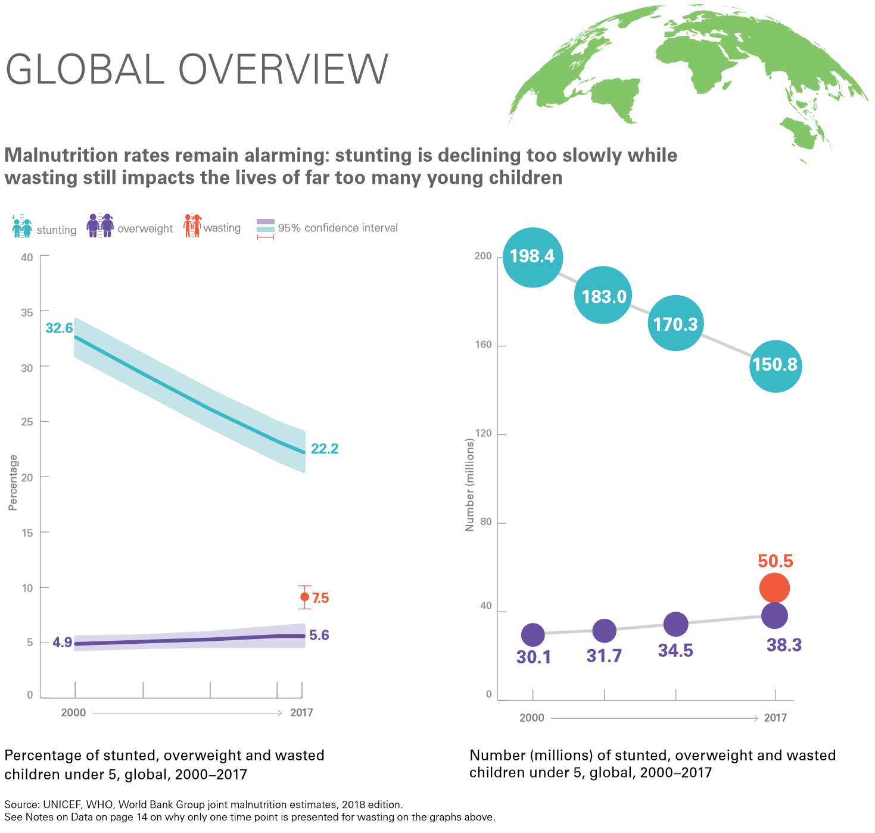
从区域分布来看，发育迟缓和消瘦的儿童主要都集中在低收入和中低收入国家，以非洲地区和南亚的流行率最高。超重儿童在发达国家比例较高，但低收入和中等收入国家的儿童超重率正在加速上升，这也同时体现了很多国家的双重乃至多重营养负担[1]。儿童时期营养不良的危害是巨大的：超重和肥胖儿童很可能会成长为肥胖成年人，同时增加罹患二型糖尿病、肝病和睡眠相关呼吸障碍的风险，并且成年后的经济和社会机会更少。根据世界卫生组织报告，全球5岁以下儿童死亡归因于营养不足的比例达35%，每年有两百万以上儿童死于营养不足。营养不良对身体发育、认知发育、学业成绩和劳动生产率都有负面影响；发育迟缓、缺碘、缺铁，再加上认知刺激不足，是导致约2 亿儿童无法充分发挥其发展潜力的主要风险因素，并且可能使家庭陷入贫穷和营养不良的恶性循环[2]。

（二）.我国儿童营养状况
改革开放以来，我国经济社会快速发展，人民生活水平不断提高，食物供应日益丰富，社会保障、教育、卫生等社会事业加快发展，为儿童营养和健康状况的改善创造了良好条件。近二十年来，儿童生长发育水平不断提高，营养不良状况持续减少。城市儿童的平均生长水平已经达到甚至超过世界卫生组织标准，接近西方发达国家同龄儿童的平均水平。然而，城乡及地域之间儿童营养情况差异较大，部分地区营养不良与超重肥胖同时存在。从2002年到2013年，中国6岁以下儿童生长迟缓率从16.3%下降至8.1%，低体重率从5.7%下降到了2.5%，消瘦率降至2.0%，贫血患病率降至11.6%，超重率从6.5%上升至8.4%.肥胖率从2.7%上升至3.1%[3]。在“十二五”期间，婴儿死亡率由13.1‰下降到8.1‰，5岁以下儿童死亡率由16.4‰下降到10.7‰[4]。

（三）.国际上针对儿童营养不良的相关政策
改善儿童营养不良是国际上重点关注的领域之一。2015年9月，联合国通过了《2030可持续发展议程》，将消除营养不良作为工作重点，联合国各成员国在可持续发展目标二下承诺要“消除饥饿，实现粮食保障，改善营养和促进可持续性农业；具体目标2.1和2.2中还进一步承诺“到2030年时，消除一切形式的营养不良，包括到2025年实现国际社会商定的解决5岁以下儿童发育迟缓和消瘦问题的目标，满足少女、孕妇、哺乳期妇女和老年人的营养需求”[5]。2016年4月，联合国颁布了《2016-2025联合国营养行动十年计划》，以落实第二届国际营养大会和《2030可持续发展议程》中提出的各项承诺[6]。同时，联合国、捐资方、民间社会和各国政府共同合作，通过跨国界、多部门一起行动，力求公平地有效地解决营养不良这一重要问题。2012年，世界卫生大会通过《孕产妇和婴幼儿营养全面实施计划》，提出了2025年要实现的六大重要全球营养目标：将生长迟缓的五岁以下儿童数量减少40%；出生低体重患病率下降30%；儿童超重患病率零增长；前六个月纯母乳喂养率至少上升至50%；儿童消瘦患病率下降并维持在5%以下[2]。实现以上营养目标需要高层政策承诺和广泛社会支持，在第六十五届世界卫生大会上，联合国会员国及国际伙伴提出以下几点主要行动：创造支持全面食品和营养政策的环境；将所有对营养有影响的必要有效健康干预措施纳入国家营养计划；促进卫生部门以外的发展政策和规划承认并包括营养内容；为实施营养干预措施提供充分人力和财力资源；监督并评估政策和规划的实施情况[2]。
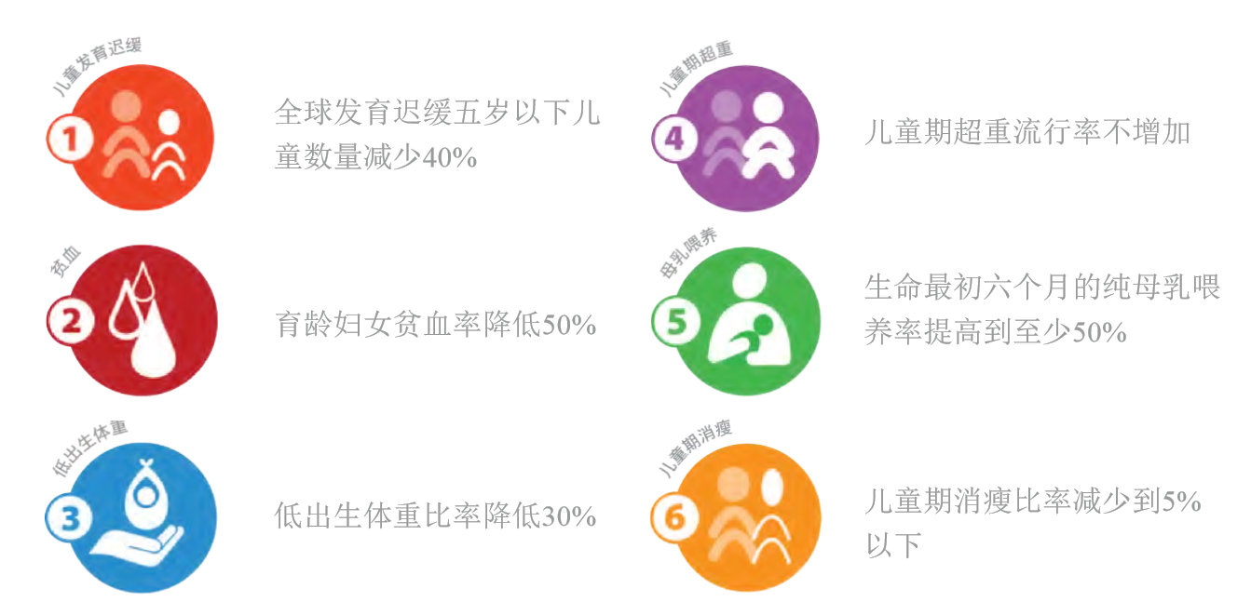
图1.2：第六十五届世界卫生大会提出的2025年六大全球营养目标

（四）.国内针对儿童营养不良的相关政策
提高儿童健康水平是实现人的全面发展，把我国从人口大国建设为人力资源强国的基础。在《“健康中国2030”规划纲要》中，中国提出实施健康儿童计划，加强儿童早期发展，继续开展重点地区儿童营养改善等项目[7]。根据国民营养计划（2017-2030），2020年主要营养目标包括5岁以下儿童生长迟缓率控制在7%以下，农村中小学生的生长迟缓率保持在5%以下，缩小城乡学生身高差别，学生肥胖率上升趋势减缓；目标于2030年，5岁以下儿童生长迟缓率下降至5%以下，进一步缩小城乡学生身高差别；学生肥胖率上升趋势得到有效控制[8]。同时，在我国“十三五”计划中提出，要加强妇幼卫生保健和生育服务，加强儿童疾病防治和意外伤害预防。大力推行母乳喂养，开展婴幼儿营养与喂养、生长发育及心理行为指导，扩大贫困地区儿童营养改善和新生儿疾病筛查项目覆盖范围。“十三五”计划还提出要关爱青少年健康。以中小学为重点，加强学校卫生工作。开展学生健康危害因素监测与评价，加强学生近视、龋齿、肥胖等常见病防治工作。加大学校健康教育与健康促进工作力度，将健康教育纳入国民教育体系。在总结好国家试点经验的基础上，实施农村义务教育学生营养改善计划，建立学生营养与健康监测评估制度，加大对学校集体供餐的食品安全和营养质量监管、指导力度[4]。

图1.3：一图读懂国民营养计划（2017-2030）
来源：http://www.nhfpc.gov.cn/zhuz/tujie2/201707/82c73ab1df9c49d2ba5447ca603ddc7e.shtml

（五）.现有的呈现人群健康状况的工具举例
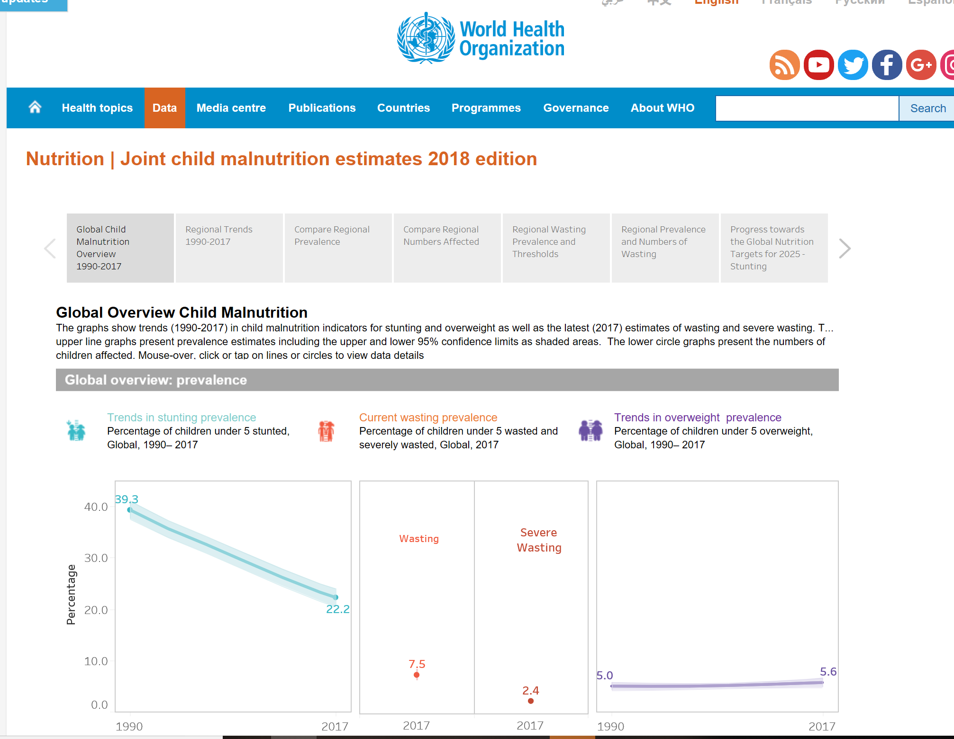
为了达到国际和国内定出的营养目标，改善营养状况，首先就要充分了解人群的营养状况，这是制定营养干预方案和政策的基础。目前，国际和国内有很多权威机构都制作了工具或发布了报告来展现人群健康情况。世界卫生组织以动态折线图的形式，分别展示人群营养不良、消瘦以及超重的变化情况[1]。通过在折线图上移动鼠标，将会有小框显示对应年份的全球人群营养不良情况。同时，用户可以选择不同的地区划分方法选取多个目标区域和多个年份来比较不同地区在一段时间内儿童营养不良的变化情况，包括营养不良流行率及对应人口数量。
图1.4 世界卫生组织全球儿童营养不良数据库
来源：http://apps.who.int/gho/tableau-public/tpc-frame.jsp?id=402#

中国疾病预防控制中心营养与健康所发布的《中国居民营养与慢性病状况报告（2015）》以表格，柱状图和折线图结合的形式，展现不同人群的营养状况，并将2012年的各项指标与2002年的数据进行了比较。
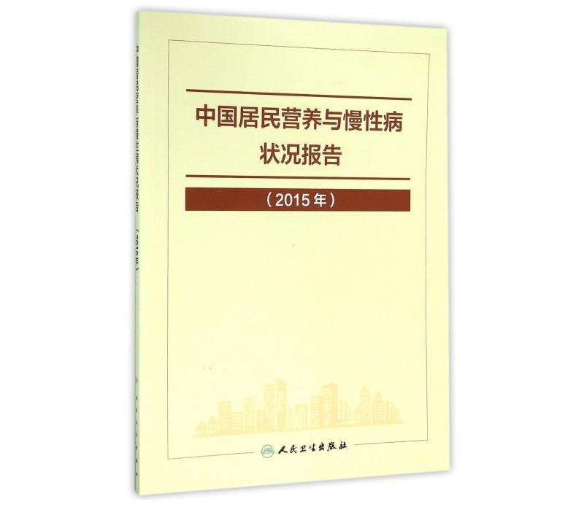

图1.5 《中国居民营养与慢性病状况报告（2015）》一书封面

美国疾病与预防控制中心（CDC）有非常强大的数据库包括了各种疾病和健康状况，不同年份不同地区的数据都在其中，并且制作了相应的流行趋势地图，让用户一目了然。比如美国2016年成人肥胖的流行现状地图如下：
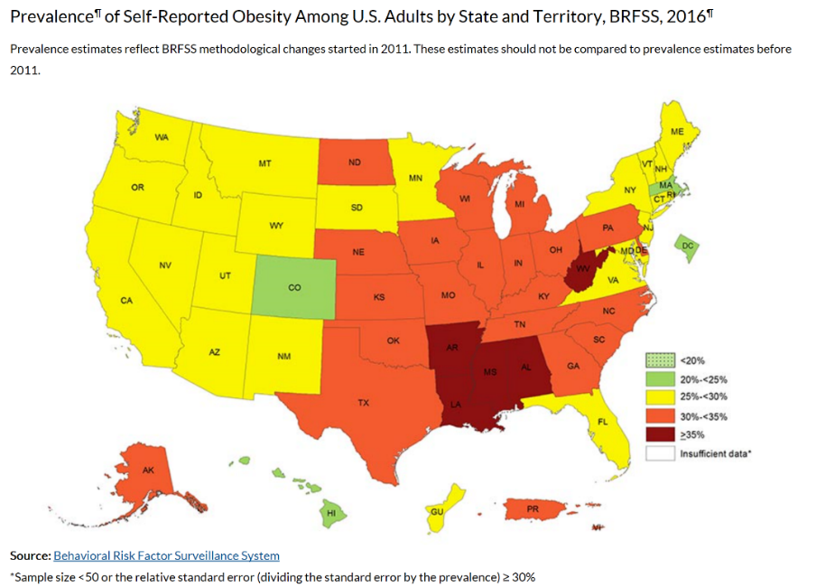

图1.6 美国CDC官网公布的2016年成人肥胖的流行现状地图
来源：https://www.cdc.gov/obesity/data/prevalence-maps.html

（六）.项目内容和意义
改善儿童营养状况，对儿童的健康发育有重大影响，而完整、直观、详细的儿童营养情况的数据呈现，是制定有效的营养干预方案基础。由于我国各个地区饮食习惯及经济发展水平有较大差距，并且部分地区的饮食结构正在从传统的高碳水低脂肪转为高脂肪低碳水结构，所以营养不足和营养过剩等营养不良形式在我国儿童当中共存。因此，统计我国儿童的营养状况十分必要，对于有针对性的制定营养干预方案及公共政策有重要的指导意义。然而目前我国针对不同年龄的儿童，有相应的全国营养监测数据，但是缺乏各个省份的营养不良的详细统计数据。例如《中国居民营养与健康状况监测》中有各个年龄段的数据但是并无各省份数据，而《中国学生体质与健康调研》中有分省的数据却没有小年龄段5岁以下的数据。少数省份已有相关统计项目，但是项目之间采用的儿童营养情况划分标准不同，统计时间也有差别，很难对各省的情况有横向和纵向的比较。鉴于国际上的经验，如第五节“现有的呈现人群健康状况的工具”所示，我国也需要有一个工具能专业，简洁，方便地为大众展现中国儿童营养发展状况。
因此，自2016年以来，中国营养学会和安利公益基金会共同发起了长期公益项目——中国儿童营养地图。本项目整合了我国各省的儿童营养情况统计数据，并采用统一的营养情况划分标准，将各省历年的儿童营养状况以地图的形式呈现。绘制地图的数据主要来源于2002年和2013年的《中国居民营养与健康状况监测》的5岁以下儿童数据，以及2005年、2010年和2014年的《中国学生体质与健康调研》的7～12岁儿童数据。系列地图将展现不同年份，不同年龄段儿童和不同指标的全国各省营养状况，着重关注儿童营养的双重负担问题包括营养不足（消瘦，低体重和生长迟缓）和营养过剩（超重和肥胖）。项目成果有相关论文发表，中国儿童营养地图项目总结报告和微信互动小程序。系列地图将根据调研数据不断更新完善，并且将利用微信小程序和其他网络平台进行展示和传播。长期目标是通过微信小程序推送儿童营养相关科普文章以及收集儿童营养数据，让中国儿童营养地图成为了解中国儿童营养状况的最专业、最简明、最方便的工具，同时带动全社会对儿童营养问题的关注和重视，积极营造有利于儿童营养改善的社会氛围，提高儿童健康水平，促进儿童全面发展。

二、方法
本项目原计划通过多中心数据检索，制定并采取统一的文献筛选标准以及数据提取方案，以绘制6-12岁儿童营养不良情况地图。然而，通过审查检索结果，发现该方法并不可行，主要问题包括：（1）有9个省份文献缺失（内蒙古，辽宁，黑龙江，海南，山西，青海，香港，澳门，台湾）；（2）已有文献采用的的目标对象年龄以及营养情况划分标准不同；（3）部分文献未公开数据内容；（4）市级/县级调查对所在省儿童情况无代表性。因此，通过检索数据库从文献中提取数据的方法不可行。
基于上述原因，本项目改为采用分析全国调研已有的数据来绘制儿童营养地图。通过多方查询，并对调查机构采用的目标对象年龄、数据采集方法、营养指标划分情况等进行比较，最终，0～5岁儿童营养数据采用《中国居民营养与健康状况监测》2002年和2013年的分析结果，7～12岁儿童营养数据采用《中国学生体质与健康调研》2005年，2010年和2014年的分析结果。由于《中国居民营养与健康状况监测》中所选年份的6岁组样本量少，无法进行分省分析，所以这个年龄段未包括在地图内。

- 目标人群及营养不良筛查标准
- 人群划分
- 0～5岁儿童
- 7～12岁儿童
- 地区划分
- 按省级行政区
34个省级行政区：23个省，5个自治区，4个直辖市，2个特别行政区
- 营养不良筛查标准
- 0～5岁儿童营养不良筛查标准
（1）.2002年的0～5岁儿童（不足60月龄）营养不良筛查标准：采用1995年NCHS/WHO 推荐的Z评分标准[10]。营养不良：年龄别身高Z评分(HAZ)≤2 为生长迟缓；年龄别体重Z评分(WAZ)≤2为低体重。超重和肥胖: ＜7岁儿童采用身高别体重Z评分(WHZ)，2至3为超重，＞3为肥胖。
（2）2013年的5岁以下儿童（不足60月龄）营养不良筛查标准：采用WHO 2006年的生长发育标准[11]，WAZ＜-2为低体重（体重不足，是指年龄别体重低于标准中位数的两个标准差），HAZ＜-2为生长迟缓（身高不足，指年龄别身高低于标准身高中位数的两个标准差），WHZ＜-2为消瘦（身高别体重低于标准中位数的两个标准差），2＜WHZ≤3为超重，WHZ＞3为肥胖。
（3）2013年的5岁儿童（60-71.9月龄）营养不良筛查标准：采用WHO 2007年的生长发育标准[12]，WAZ＜-2为低体重，HAZ＜-2为生长迟缓，BMIZ＜-2为消瘦，1＜BMIZ≤2为超重， BMIZ＞2为肥胖。
（4）2013年的5岁以下儿童（不足60月龄）采用WHO制定的贫血诊断标准[13]，0～5岁为血红蛋白含量小于110g/L，5-6岁为血红蛋白含量小于115g/L。（有海拔校正情况）
缩略语注释：年龄别身高（height for age Z-score, HAZ）、年龄别体重（weight for age Z-score, WAZ）、身高别体重（weight for height Z-core, WHZ）和年龄别体质指数（BMI for age Z-score, BMIZ）。
- 7～12岁儿童营养不良筛查标准
(1)7～12岁儿童的超重肥胖筛查标准：应用中国肥胖问题工作组的“中国学生超重肥胖体重指数筛查标准”判定学生超重、肥胖情况[14]，将BMI≥同性别、年龄组BMI的P₈₅定义为超重，将BMI≥同性别、年龄组BMI的P₉₅定义为肥胖。
(2)7～12岁组的营养不良筛查标准：使用2014年颁布的国家卫生标准《学龄儿童青少年营养不良筛查标准》（WS/T456-2014）[15]。身高≤年龄性别别界值者判断为生长迟缓（长期性营养不良）；排出生长迟缓者后，BMI≤年龄性别别“中重度消瘦”和“轻度消瘦”（合为近期即时性营养不良）；“生长迟缓”，“中重度消瘦”和“轻度消瘦”三者合为营养不良。

表2.1.数据来源以及营养不良筛查标准总结表
 | 数据来源 | 数据年份 | 营养不良筛查标准
0～5岁儿童 | 《中国居民营养与健康状况监测》 | 2002，2013 | WHO标准
7～12岁儿童 | 《中国学生体质与健康调研》 | 2005，2010，2014 | 《学龄儿童青少年营养不良筛查标准》（WS/T456-2014）

- 相关指标定义
表2.2 营养状况相关指标定义
指标 | 定义 | 补充
营养不良（Malnutrition） | 一种不正常的营养状态。由能量、蛋白质及其他营养素不足或过剩造成的组织、形体和功能改变及相应的临床表现。包括营养低下和营养过剩。 | 世界卫生组织将营养不良的各种形式列举如下：营养低下（包括消瘦，生长迟缓，低体重）；维生素和矿物质摄入不足；超重，肥胖，患有饮食相关的非传染性疾病（比如糖尿病，一些特定的癌症， 心血管疾病等）
营养低下(Undernutrition) | 亦称营养不足。主要是能量或蛋白质摄入不足或吸收不良的一种不正常营养状态，常称为“蛋白质能量营养不良”。它也常常伴有一种或多种矿物质和/或维生素缺乏。 | 主要表现有体重下降、消瘦、疲倦、精神萎靡、皮下水肿、低血压、脉缓、易感染等。
营养过剩（Overnutrition） | 长期过量摄入能量及宏量营养素引起的一种不健康状态。早期表现超重，进一步发展为肥胖。 | 易导致血脂升高，血糖升高，胰岛素抵抗及一些慢性非传染性疾病的发生
消瘦（Wasting） | 一种进行性身体组织消耗和衰竭。多起因于慢性能量-蛋白质营养不良及各种疾病如急性感染、恶性肿瘤、内分泌及神经精神系统疾病。 | 消瘦是指近期的严重体重下降，反映儿童急性营养缺乏。  有中度或重度消瘦的儿童会增加死亡风险。原因：食物摄入不足，患有感染性疾病比如腹泻导致体重下降
生长迟缓（Stunting） | 又称身高不足。儿童身高和同年龄同性别参考人群身高中位数之差值与该参考人群身高标准差相比，所得比值<-2为身高不足，<-3为严重身高不足。 | 生长迟缓反映儿童慢性营养缺乏。生长迟缓会阻碍儿童的身体发育和认知发展。通常与以下几大因素有关：所在家庭环境收入低，胎儿时期母体的健康和营养状况不佳，经常患病，在婴幼儿时期的不科学喂养
低体重（underweight） | 儿童蛋白质-能量营养不良的一种表现。患儿的年龄别体重与同性别、同年龄参考人群年龄别体重中位数之差除以该参考人群年龄别体重的标准差，结果如小于-2为低体重，小于-3为严重低体重。可单独用作评价学前儿童营养状况的指标。 | 低体重反映儿童急性营养缺乏。低体重儿童可能会有生长迟缓，消瘦的症状或者两者都有
贫血(Anemia) | 一种症状，指单位体积的外周血中红细胞数、血红蛋白浓度低于同年龄、性别和地区的正常值。 | 表现为面色、眼睑、耳垂及口唇苍白。可伴有疲惫和乏力，易烦躁哭闹或精神不振。贫血分为失血性贫血、溶血性贫血、红细胞生成不足。  营养性缺铁性贫血：铁摄入量不足，生长发育过快，某种疾病引起的铁丢失或消耗过多  营养性巨幼细胞性贫血：缺B12和叶酸
超重（Overweight） | 亦称过重。体重超过正常范围者。以体质指数（BMI）为判断标准。 | 能量摄入（过多）和能量消耗（过少）的不平衡导致的体重增长。易导致肥胖，易导致血脂升高，血糖升高，胰岛素抵抗及一些慢性非传染性疾病的发生
肥胖（Obesity） | 能量摄入超过能量消耗，过剩能量以脂肪形式在体内贮存，体质指数（BMI）>28。肥胖是在遗传、环境因素交互作用下，因能量摄入超过能量消耗，导致体内脂肪积聚过多，从而危害健康的一类慢性代谢性疾病【1】。 | 儿童肥胖既是一种独立疾病，也是儿童高血压、高血脂症、2型糖尿病、脂肪肝及代谢综合征等儿童慢性非传染性疾病的重要危险因素，并能增加成年慢性疾病的患病风险【2】
体质指数（Body mass index, BMI） | 亦称体重指数。体重(kg)除以身高(m)的平方的计算值。即体重（kg）/身高(m)²。中国规定健康成年人体重的BMI范围为18.5~23.9kg/m²,BMI≥24 kg/m²为超重，BMI≥28 kg/m²为肥胖。
注：术语定义来自于《营养科学辞典》中国营养学会编著，中国轻工业出版社，2013版

（三）数据收集与分析
- 文献检索——全国各省6-12岁儿童营养不良情况
2016年项目初期检索了中国知网、万方数据库、PubMed，搜索了题名或关键词包含“营养不良”，“消瘦”，“低体重”，“生长迟缓”，或“营养状况”，和题名或关键词包含“儿童”，“小学生”，或“少儿”。检索产生2198篇文献。之后进行人工筛查，根据题目与摘要筛查，纳入标准包括：发表时间在2010-01-01至2016-03-01，题目显示为某省（或直辖市）、市（或直辖市的区）或跨省地区儿童营养状况（不良）调查。排除标准包括样本单位过小（如某县、某几所幼儿园、某社区），特殊人群（如留守儿童、少数民族、多胞胎），患病人群，营养干预项目，数据年份早于2010年，或重复。筛查后包括191篇文献，并进行内容筛查，排除标准包括：无营养不良数据，判定标准不明确，数据年份早于2010年，样本过小，或重复。最终，79篇文献符合要求，其中中文文献为77篇。将筛选后的文献按照全省及市级文献划分，结果如表2.3所示。各省文献数量较不平均，部分省份目前无相关文献，或只有市级文献，故无法得到全面的数据以绘制营养地图。
表2.3.中国6-12岁儿童营养不良情况的文献数量分布表（2010年-2016年）
省份 | 文献数量 |  | 省份 | 文献数量
省份 | 全省文献 | 市级文献 | 省份 | 全省文献 | 市级文献
北京市 | 3 | 3 | 广东省 | 2 | 6
天津市 | 1 | 0 | 广西壮族自治区 | 2 | 4
河北省 | 0 | 3 | 海南省 | 0 | 0
山西省 | 0 | 1 | 重庆市 | 3 | 0
内蒙古自治区 | 0 | 0 | 四川省 | 0 | 4
辽宁省 | 0 | 0 | 贵州省 | 1 | 1
吉林省 | 1 | 1 | 云南省 | 0 | 2
黑龙江省 | 0 | 0 | 西藏自治区 | 0 | 1
上海市 | 0 | 1 | 陕西省 | 0 | 0
江苏省 | 0 | 7 | 甘肃省 | 1 | 1
浙江省 | 1 | 3 | 青海省 | 0 | 0
安徽省 | 1 | 2 | 宁夏回族自治区 | 0 | 1
福建省 | 0 | 4 | 新疆维吾尔自治区 | 0 | 1
江西省 | 1 | 0 | 台湾省 | 0 | 0
山东省 | 2 | 4 | 香港特别行政区 | 0 | 0
河南省 | 0 | 2 | 澳门特别行政区 | 0 | 0
湖北省 | 0 | 4 | 跨省地区 | 文献数量
湖南省 | 0 | 1 | 长三角地区 | 2
 |  |  | 广西云南贫困地区 | 1
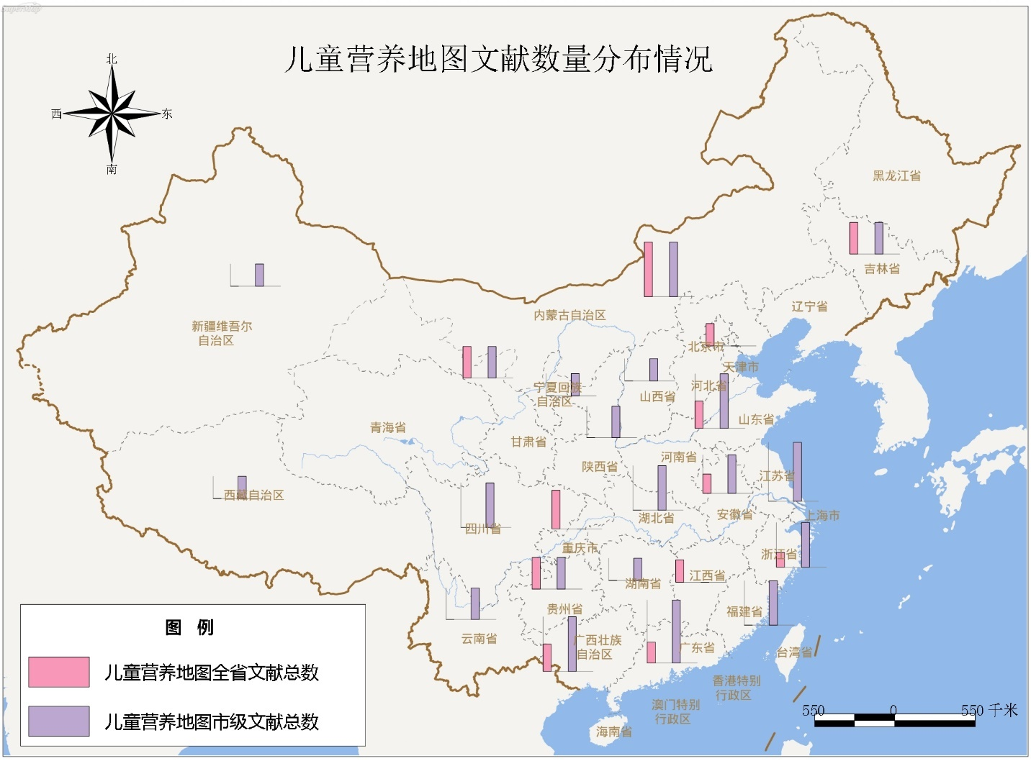

- 2013年0～5岁儿童营养不良资料来源和调查方法
（1）资料来源
利用2013年中国居民营养与健康状况监测中0～5岁儿童调查资料。本调查采用分层整群随机抽样的方法：第一阶段从4类地区共抽取55县级单位作为监测点；第二阶段每个监测点抽取3个乡镇（街道）；第三阶段每个乡镇（街道）随机抽取3个村（居）委会；第四阶段每个村（居）委会随机抽取70名0～5岁儿童，保证7个年龄组（0～5月、6-11月、12-23月、24-35月、36-47月、48-59月和60-71月）每组10人，男女各半。实际调查0～5岁儿童36 878名，剔除未参加体检者、基本信息不全者、身高和体重极值后，获得有效分析样本量为32 861名。本监测通过中国疾病预防控制中心营养与健康所伦理审查委员会批准（批号：2013-018），所有调查对象由家长签署知情同意书。具体抽样方法见参考文献[3]。
（2）调查方法
- 问卷调查：采用自行设计并经专家论证和调查表收集调查对象的基本信息，由培训合格的调查员通过面对面调查的方式进行问卷调查。
- 体检：采用集中体检的方式，身高（身长）、体重测量均由经过统一培训并考核合格的调查员使用统一的测量工具按照标准的测量步骤进行。身高测量以厘米（cm）为单位，精确度为0.1cm。体重测量以千克（kg）为单位，精确度为0.1 kg。均测量一次。
- 统计分析
采用SAS 9.4软件进行数据清理及统计分析，采用SURVEYFREQ过程计算率。以国家统计局公布的2010年第六次人口普查各省0～5岁分城乡、年龄、性别儿童人口数据进行事后加权调整。

- 7～12岁儿童营养不良资料来源和调查方法
(1) 对象
研究对象来自2005年、2010年和2014年三次“中国学生体质与健康调研”，全国31个省份除西藏为藏族学生外，其余各省份均为汉族学生。3次调研均采用随即分层整群抽样的调查方法，首先，根据个省份的经济情况，在每个省份中抽取3个市确定好、中、差3片，然后在每个片区确定调研点校，在每个点校中以年级分层，以教学班为单位随机整群抽样构成调研样本，3次调研中的监测点校基本保持一致。汉族学生共计664075人，藏族学生共计7457人。3此调查均采用统一的抽样和调查方案，全国31个省份、不同城乡地区、不同性别和不同年龄段学生样本量基本一致，具体抽样方案见三次全国学生体质与健康调研报告[16-18]。
(2) 指标和方法
分析指标为身高（cm）、体重（kg）和BMI，BMI=体重（kg）/[身高（m）]²。由经培训合格的测量人员采用统一的方法和仪器测定所有研究对象身高和体重，测量方法依据“全国学生体质与健康调研实施细则”[16]执行。两次调研均在9~11月份进行，现场控制良好。
(3) 统计分析
采用SPSS17.0整理分析数据，2005年，2010年和2014年我国7~12岁汉族学生营养不良的检出率情况采用百分比（%）分性别和省份分别呈现（西藏自治区为藏族学生）。采用χ²检验，检验2005年，2010年和2014年各类别营养不良检出率。统计学检验以P＜0.05为准。

三、结果

（一）营养不良

1. 2002年中国0～5岁儿童营养不良流行现状
根据中国居民2002年营养与健康状况调查结果，除港、澳、台地区外，我国2002年0～5岁儿童低体重、生长迟缓、消瘦的发生率分别为6.6%，17.5%，2.8%。其中各省低体重儿童发生率在0.6 - 20.8%之间，上海市发生率最低（0.6%），广西省发生率最高（20.8%），其次为广西省（20.8%）。各省儿童生长迟缓发生率在0.8-41.5%之间，上海市发生率最低（0.8%），贵州省最高（41.5%），其次为广西省（41.0%）。各省儿童消瘦发生率在0.5-6.6%之间，四川省发生率最高（6.6），海南省最低（0.5%），其次为青海省（5.9%）。营养不良现象主要集中在西部地区，包括广西、贵州、四川、云南。广东省儿童营养不良发生率也较高。
表3.1 2002年0～5岁儿童各省营养不良状况（以WHO的Z评分为划分标准）
省份 | 营养不良流行率（%）
省份 | 低体重 | 生长迟缓 | 消瘦
全国 | 6.6 | 17.5 | 2.8
广西 | 20.8 | 41 | 4.2
贵州 | 12.6 | 41.5 | 1.8
四川 | 15 | 29.7 | 6.6
云南 | 11.5 | 33.3 | 3.7
广东 | 16.2 | 24.4 | 5.3
吉林 | 3.5 | 37.5 | 0.8
青海 | 15.5 | 20.1 | 5.9
江西 | 9.5 | 28.9 | 2.9
湖南 | 8.2 | 29 | 3.2
新疆 | 11 | 21.8 | 4.5
重庆 | 6.5 | 26.2 | 1.6
甘肃 | 9.7 | 22.3 | 1.8
安徽 | 5.8 | 22.6 | 2.4
西藏 | 10.5 | 17.1 | 1.8
陕西 | 5.6 | 15.3 | 2.6
河南 | 3.5 | 16.5 | 3
山西 | 4.8 | 13.7 | 4.5
河北 | 3.3 | 16.8 | 1.4
福建 | 4 | 13.4 | 2.9
湖北 | 3.2 | 13.6 | 2.2
内蒙古 | 4.2 | 11.9 | 2.4
宁夏 | 3.9 | 9.8 | 3.6
黑龙江 | 2.9 | 8.8 | 2
海南 | 3.7 | 6.3 | 0.5
天津 | 0.6 | 8 | 0.9
辽宁 | 1.2 | 5.4 | 2.6
北京 | 2.1 | 2.6 | 4.1
江苏 | 1.1 | 6.1 | 1.1
浙江 | 1.8 | 3.3 | 1.5
山东 | 0.7 | 3.5 | 1.7
上海 | 0.6 | 0.8 | 0.8

2. 2005年中国7～12岁儿童营养不良流行现状
2005年7～12岁儿童的营养不良检出率在乡村高于城市（18.7% vs.11.9%），男生高于女生。2005年7～12岁男生营养不良、生长迟缓、轻度消瘦、中重度消瘦总体检出率分别为16.05%、2.0%、7.4%和6.6%。2005年7~12岁女生营养不良、生长迟缓、轻度消瘦、中重度消瘦总体检出率分别为14.62%、1.98%、7.14%和5.50%。2005 年我国各省份7~12 岁儿童营养不良检出率较高,依次以青海、贵州、云南、海南、广西、广东、湖南、甘肃、重庆9 省市最高, 且均在20%以上。营养不良检出率在10%以下的省份依次是江苏、天津、上海、北京、黑龙江、河北和辽宁,共7 省市。
表3.2 2005年中国7～12岁营养不良流行现状（分男女）（%）

省份 | 男孩 |  |  |  | 女孩 |  |  |  | 合计
省份 | 轻度  消瘦 | 中重度  消瘦 | 生长  迟缓 | 营养不良 | 轻度  消瘦 | 中重度  消瘦 | 生长  迟缓 | 营养  不良 | 营养  不良
北京 | 5.68 | 3.5 | 0.22 | 9.39 | 4.8 | 3.07 | 0.16 | 8.03 | 8.71
天津 | 4.73 | 1.79 | 0.22 | 6.74 | 4.35 | 2.97 | 0.21 | 7.53 | 7.14
河北 | 4.75 | 2.98 | 1.06 | 8.8 | 4.78 | 4.02 | 0.8 | 9.61 | 9.21
山西 | 6.63 | 5.73 | 1.45 | 13.81 | 7.68 | 4.78 | 1.56 | 14.02 | 13.91
内蒙古 | 7.31 | 5.39 | 1.24 | 13.95 | 7.08 | 4.48 | 0.68 | 12.23 | 13.09
辽宁 | 6.34 | 3.78 | 0.33 | 10.45 | 4.61 | 4.5 | 0.33 | 9.44 | 9.95
吉林 | 5.41 | 4.43 | 2.61 | 12.44 | 4.58 | 3.13 | 3.41 | 11.12 | 11.78
黑龙江 | 4.19 | 3.91 | 0.39 | 8.49 | 5.28 | 3.23 | 0.44 | 8.95 | 8.72
上海 | 4.06 | 3.45 | 0.11 | 7.62 | 4.17 | 2.67 | 0 | 6.84 | 7.23
江苏 | 3.8 | 2.36 | 0.17 | 6.34 | 3.86 | 1.89 | 0 | 5.75 | 6.04
浙江 | 5.2 | 4.7 | 0.28 | 10.18 | 6.15 | 4.37 | 0.22 | 10.74 | 10.46
安徽 | 10.44 | 8.61 | 1.39 | 20.44 | 8.11 | 6.5 | 1.39 | 16 | 18.22
福建 | 7.08 | 4.24 | 0.64 | 11.96 | 6.39 | 4.9 | 0.48 | 11.77 | 11.87
江西 | 5.86 | 4.84 | 1.49 | 12.19 | 4.22 | 3.55 | 1.8 | 9.57 | 10.94
山东 | 4.85 | 5.45 | 0.09 | 10.39 | 6.11 | 5.14 | 0.83 | 12.08 | 11.23
河南 | 4.81 | 3.19 | 1.53 | 9.54 | 5.56 | 3.29 | 1.85 | 10.7 | 10.12
湖北 | 6.94 | 6.51 | 1.04 | 14.5 | 7.66 | 6.33 | 0.67 | 14.65 | 14.58
湖南 | 9.23 | 11.23 | 1.94 | 22.41 | 9.46 | 9.24 | 1.57 | 20.27 | 21.34
广东 | 10.11 | 10.89 | 2.89 | 23.89 | 10.11 | 10.28 | 2 | 22.39 | 23.14
广西 | 11.01 | 11.67 | 3.78 | 26.46 | 10.59 | 7.54 | 1.77 | 19.91 | 23.18
海南 | 9.53 | 12.65 | 2.39 | 24.57 | 10.54 | 9.57 | 2.54 | 22.65 | 23.71
重庆 | 7.7 | 6.83 | 6.54 | 21.06 | 8.18 | 4.91 | 6.19 | 19.28 | 20.20
四川 | 9.19 | 7.39 | 2.68 | 19.26 | 8.03 | 5.4 | 2.17 | 15.6 | 17.43
贵州 | 9.89 | 9.17 | 9.78 | 28.85 | 8.45 | 6.89 | 9.84 | 25.18 | 27.02
云南 | 11.38 | 10.92 | 3.35 | 25.66 | 10.83 | 10.12 | 3.12 | 24.07 | 24.87
西藏 | 4.51 | 2.5 | 5.01 | 12.02 | 3.83 | 2.33 | 4.17 | 10.33 | 11.20
陕西 | 10.06 | 6.67 | 1.17 | 17.89 | 9.67 | 4.67 | 1 | 15.33 | 16.61
甘肃 | 10.23 | 9.5 | 1.51 | 21.24 | 10.47 | 6.92 | 2.07 | 19.45 | 20.37
青海 | 11.92 | 14.29 | 5.26 | 31.47 | 9.64 | 10.07 | 5.85 | 25.55 | 28.53
宁夏 | 6.05 | 4.66 | 2.05 | 12.76 | 5.03 | 5.36 | 2.29 | 12.68 | 12.72
新疆 | 8.03 | 6.49 | 2.02 | 16.53 | 7.8 | 6.19 | 2.76 | 16.75 | 16.64
合计 | 7.4 | 6.6 | 2.0 | 16.05 | 7.14 | 5.5 | 1.98 | 14.62 | 15.3
注: Chi-squared test, *P＜0.01, **P＜0.05

表9 2005年中国7～12岁营养不良流行现状（分城乡）

省份 | 城镇 |  |  |  | 乡村
省份 | 生长  迟缓 | 中重度  消瘦 | 轻度  消瘦 | 营养不良 | 生长  迟缓 | 中重度  消瘦 | 轻度  消瘦 | 营养不良
北京 | 0.0% | 2.6% | 3.8% | 6.4% | 0.4% | 4.0% | 6.7% | 11.0%
天津 | 0.1% | 2.5% | 4.6% | 7.1% | 0.4% | 2.3% | 4.5% | 7.2%
河北 | 0.1% | 1.9% | 4.0% | 5.9% | 1.8% | 5.1% | 5.6% | 12.4%
山西 | 0.7% | 5.1% | 6.3% | 12.1% | 2.3% | 5.5% | 8.0% | 15.8%
内蒙古 | 0.1% | 3.9% | 6.0% | 9.9% | 1.9% | 6.0% | 8.4% | 16.3%
辽宁 | 0.0% | 4.3% | 5.1% | 9.3% | 0.7% | 4.0% | 5.9% | 10.6%
吉林 | 1.6% | 4.3% | 4.8% | 10.7% | 4.4% | 3.3% | 5.2% | 12.9%
黑龙江 | 0.3% | 3.8% | 5.1% | 9.2% | 0.5% | 3.3% | 4.4% | 8.2%
上海 | 0.0% | 3.8% | 4.2% | 8.0% | 0.1% | 2.3% | 4.0% | 6.5%
江苏 | 0.0% | 1.2% | 2.8% | 4.0% | 0.1% | 3.0% | 4.9% | 8.0%
浙江 | 0.1% | 3.0% | 5.2% | 8.3% | 0.4% | 6.0% | 6.1% | 12.6%
安徽 | 0.4% | 5.7% | 6.1% | 12.3% | 2.3% | 9.4% | 12.4% | 24.2%
福建 | 0.1% | 2.9% | 5.0% | 8.0% | 1.1% | 6.2% | 8.4% | 15.8%
江西 | 0.5% | 2.3% | 4.2% | 7.0% | 2.8% | 6.2% | 5.9% | 14.9%
山东 | 0.2% | 4.3% | 4.8% | 9.2% | 0.7% | 6.3% | 6.1% | 13.2%
河南 | 0.4% | 2.7% | 4.1% | 7.2% | 3.0% | 3.8% | 6.3% | 13.1%
湖北 | 0.6% | 5.1% | 6.5% | 12.3% | 1.1% | 7.6% | 8.0% | 16.8%
湖南 | 0.5% | 7.5% | 7.5% | 15.5% | 3.0% | 13.1% | 11.3% | 27.3%
广东 | 0.4% | 6.4% | 7.2% | 14.1% | 4.4% | 14.8% | 13.0% | 32.2%
广西 | 0.5% | 6.5% | 8.1% | 15.1% | 5.1% | 12.7% | 13.6% | 31.4%
海南 | 1.7% | 8.9% | 7.9% | 18.5% | 3.9% | 15.6% | 13.9% | 33.3%
重庆 | 2.9% | 5.7% | 7.4% | 16.0% | 10.0% | 6.1% | 8.5% | 24.7%
四川 | 0.4% | 5.2% | 8.0% | 13.5% | 4.4% | 7.6% | 9.2% | 21.1%
贵州 | 4.5% | 7.7% | 7.8% | 20.1% | 15.1% | 8.3% | 10.5% | 33.9%
云南 | 1.2% | 9.5% | 9.6% | 20.2% | 5.2% | 11.6% | 12.6% | 29.5%
西藏 | 0.0% | 0.0% | 0.0% | 0.0% | 0.0% | 0.0% | 0.0% | 0.0%
陕西 | 0.2% | 3.8% | 8.3% | 12.3% | 2.0% | 7.6% | 11.4% | 20.9%
甘肃 | 0.5% | 7.2% | 8.7% | 16.4% | 2.9% | 9.1% | 11.8% | 23.8%
青海 | 2.0% | 9.9% | 8.7% | 20.7% | 9.1% | 14.5% | 12.8% | 36.3%
宁夏 | 0.7% | 4.3% | 4.4% | 9.4% | 3.6% | 5.7% | 6.6% | 16.0%
新疆 | 1.0% | 6.1% | 8.0% | 15.2% | 3.8% | 6.6% | 7.8% | 18.2%
合计 | 0.8% | 5.0% | 6.2% | 11.9% | 3.3% | 7.2% | 8.4% | 18.8%

2010年中国7～12岁儿童营养不良流行现状
2010年7~12岁汉族男、女生营养不良检出率分别为13.29%和12.55%，其中男生和女生长迟缓、轻度消瘦、中重度消瘦检出率分别为1.32%和1.12%、6.20%和6.40%、5.03%和5.77%。营养不良主要集中在西部地区，特别是西南部，包括青海省、贵州和西藏。而且西部的营养不良的城乡差距比东部地区大，比如新疆，青海、甘肃、四川、贵州和广西。沿海地区的海南省和广东省的营养不良检出率也很高，男孩和女孩营养不良均高于18%，值得关注。大部分省的营养不良率是农村高于城市，但是内蒙古和山东的营养不良率在城市高于农村。大部分省份的男孩营养不良率高于女孩，新疆和甘肃的男孩和女孩的营养不良率均超过了20%。

表11 2010年中国7～12岁营养不良流行现状（分男女，%）

省份 | 男孩 |  |  |  | 女孩 |  |  |  | 合计
省份 | 轻度  消瘦 | 中重度消瘦 | 生长  迟缓 | 营养  不良 | 轻度消瘦 | 中重度  消瘦 | 生长  迟缓 | 营养不良 | 营养  不良
北京 | 4.73 | 4.17 | 0.22 | 9.12 | 5.61 | 4.28 | 0.22 | 10.11 | 9.62
天津 | 4.28 | 3.39 | 0.06 | 7.73 | 4 | 2.39 | 0.06 | 6.44 | 7.09
河北 | 4.63 | 4.08 | 0.11 | 8.82 | 5.4 | 4.07 | 0.22 | 9.69 | 9.26
山西 | 4.84 | 4.34 | 0.33 | 9.51 | 6.11 | 2.94 | 0.89 | 9.94 | 9.72
内蒙古 | 5.56 | 3.11 | 0.78 | 9.44 | 5.39 | 3 | 0.44 | 8.83 | 9.14
辽宁 | 5.46 | 5.18 | 0.17 | 10.81 | 5.79 | 4.84 | 0.06 | 10.68 | 10.75
吉林 | 3.19 | 6.72 | 4.09 | 14.01 | 4.28 | 3.89 | 2.5 | 10.67 | 12.33
黑龙江 | 5.14 | 5.03 | 0.5 | 10.68 | 4.07 | 4.23 | 0.28 | 8.58 | 9.63
上海 | 5.72 | 3.22 | 0.11 | 9.06 | 5.94 | 3.72 | 0.11 | 9.78 | 9.42
江苏 | 4.17 | 3.56 | 0.17 | 7.89 | 4.11 | 3.5 | 0.17 | 7.78 | 7.84
浙江 | 4.72 | 2.28 | 0.11 | 7.12 | 4.28 | 2.72 | 0.28 | 7.27 | 7.19
安徽 | 5.78 | 4.94 | 0.72 | 11.44 | 6.67 | 4.5 | 0.44 | 11.61 | 11.53
福建 | 7.06 | 5.06 | 0.44 | 12.57 | 5.18 | 4.62 | 0.33 | 10.13 | 11.35
江西 | 5.7 | 6.04 | 1.17 | 12.91 | 5.08 | 6.14 | 0.73 | 11.95 | 12.43
山东 | 3.33 | 3.66 | 0 | 6.99 | 4.9 | 3.72 | 0.11 | 8.73 | 7.86
河南 | 4.67 | 3.22 | 0.67 | 8.56 | 4.44 | 2.83 | 0.5 | 7.78 | 8.17
湖北 | 5.78 | 5.67 | 0.56 | 12 | 6.34 | 6.95 | 0.5 | 13.79 | 12.89
湖南 | 7.11 | 5.94 | 0.89 | 13.94 | 7.28 | 4.39 | 0.39 | 12.06 | 13.00
广东 | 7.39 | 9.89 | 1.11 | 18.39 | 9 | 8.5 | 1 | 18.5 | 18.44
广西 | 7.98 | 8.43 | 2.58 | 18.99 | 6.61 | 6 | 1.23 | 13.85 | 16.41
海南 | 9.15 | 10.16 | 2.41 | 21.73 | 8.8 | 9.08 | 0.85 | 18.73 | 20.24
重庆 | 7.51 | 5.12 | 2.17 | 14.79 | 7.01 | 4.51 | 2.39 | 13.91 | 14.35
四川 | 6.06 | 5.89 | 4.28 | 16.22 | 7.15 | 3.58 | 4.3 | 15.03 | 15.63
贵州 | 8.7 | 7.86 | 6.63 | 23.19 | 7.56 | 5.95 | 4.95 | 18.46 | 20.82
云南 | 10.22 | 11.67 | 2.28 | 24.17 | 8 | 7.61 | 1.44 | 17.06 | 20.61
西藏 | 10.12 | 9.24 | 1.91 | 21.26 | 10.52 | 8.59 | 2.81 | 21.93 | 21.60
陕西 | 6.86 | 5.80 | 1.45 | 14.11 | 7.22 | 5.22 | 2.22 | 14.67 | 14.39
甘肃 | 6.67 | 6.33 | 0.83 | 13.83 | 8.33 | 6.17 | 0.89 | 15.39 | 14.61
青海 | 10.40 | 11.12 | 2.28 | 23.80 | 12.56 | 8.83 | 3.00 | 24.39 | 24.10
宁夏 | 6.67 | 6.11 | 0.89 | 13.67 | 6.83 | 5.83 | 1.44 | 14.11 | 13.89
新疆 | 6.56 | 5.11 | 1.72 | 13.39 | 8.07 | 6.85 | 1.67 | 16.59 | 14.99
合计 | 6.20 | 5.77 | 1.32 | 13.29 | 6.40 | 5.03 | 1.12 | 12.55 | 12.92

表12 2010年中国7～12岁营养不良流行现状（分城乡，%）

省名 | 城市 |  |  |  | 农村
省名 | 生长  迟缓 | 中重度消瘦 | 轻度  消瘦 | 营养  不良 | 生长迟缓 | 中重度  消瘦 | 轻度  消瘦 | 营养  不良
北京 | .1% | 3.8% | 5.0% | 8.8% | .4% | 4.7% | 5.3% | 10.4%
天津 | 0.0% | 2.4% | 3.3% | 5.7% | .1% | 3.4% | 5.0% | 8.5%
河北 | .1% | 4.3% | 4.7% | 9.1% | .2% | 3.8% | 5.4% | 9.4%
山西 | .1% | 3.7% | 4.9% | 8.7% | 1.1% | 3.6% | 6.1% | 10.8%
内蒙古 | .3% | 3.3% | 5.7% | 9.2% | .9% | 2.8% | 5.3% | 9.1%
辽宁 | 0.0% | 5.4% | 4.8% | 10.2% | .2% | 4.6% | 6.5% | 11.3%
吉林 | 2.7% | 4.8% | 4.3% | 11.8% | 3.8% | 5.8% | 3.2% | 12.8%
黑龙江 | .1% | 4.2% | 4.1% | 8.4% | .7% | 5.0% | 5.1% | 10.8%
上海 | .1% | 3.3% | 5.4% | 8.8% | .2% | 3.6% | 6.3% | 10.1%
江苏 | 0.0% | 2.8% | 3.6% | 6.4% | .3% | 4.2% | 4.7% | 9.3%
浙江 | .1% | 2.5% | 4.4% | 7.0% | .3% | 2.5% | 4.6% | 7.4%
安徽 | .4% | 4.6% | 5.8% | 10.7% | .8% | 4.9% | 6.7% | 12.3%
福建 | .2% | 2.6% | 3.7% | 6.5% | .6% | 7.1% | 8.6% | 16.3%
江西 | .5% | 6.5% | 4.5% | 11.5% | 1.4% | 5.6% | 6.4% | 13.4%
山东 | .1% | 5.5% | 4.5% | 10.1% | .1% | 1.8% | 3.8% | 5.7%
河南 | .2% | 2.5% | 3.3% | 6.0% | 1.0% | 3.6% | 5.8% | 10.3%
湖北 | .3% | 5.2% | 5.5% | 11.1% | .7% | 7.4% | 6.6% | 14.7%
湖南 | .1% | 4.7% | 6.3% | 11.1% | 1.2% | 5.7% | 8.1% | 14.9%
广东 | .2% | 7.9% | 7.2% | 15.4% | 1.9% | 10.4% | 9.2% | 21.5%
广西 | .3% | 4.2% | 5.3% | 9.8% | 3.5% | 10.2% | 9.3% | 23.1%
海南 | .8% | 8.2% | 8.0% | 17.0% | 2.4% | 11.0% | 9.9% | 23.3%
重庆 | 1.2% | 4.9% | 7.3% | 13.4% | 3.3% | 4.7% | 7.2% | 15.3%
四川 | .3% | 4.9% | 5.9% | 11.1% | 8.2% | 4.6% | 7.3% | 20.1%
贵州 | 2.6% | 6.2% | 7.5% | 16.3% | 9.0% | 7.6% | 8.7% | 25.3%
云南 | 1.4% | 9.5% | 7.7% | 18.6% | 2.3% | 9.8% | 10.6% | 22.6%
西藏 | 0.0% | 0.0% | 0.0% | 0.0% | 0.0% | 0.0% | 0.0% | 0.0%
陕西 | .8% | 4.3% | 6.1% | 11.2% | 2.8% | 6.7% | 8.0% | 17.5%
甘肃 | .2% | 4.4% | 6.4% | 11.1% | 1.5% | 8.1% | 8.6% | 18.1%
青海 | 1.7% | 7.1% | 8.4% | 17.2% | 3.6% | 12.9% | 14.6% | 31.0%
宁夏 | .2% | 6.3% | 6.4% | 13.0% | 2.1% | 5.6% | 7.1% | 14.8%
新疆 | .5% | 4.2% | 5.6% | 10.3% | 2.9% | 7.7% | 9.0% | 19.7%
合计 | .5% | 4.8% | 5.5% | 10.8% | 1.9% | 6.0% | 7.1% | 15.0%

4. 2013年中国0～5岁儿童营养不良流行现状
2013年中国6岁以下儿童低体重率为2.5%，消瘦率为2.0%，生长迟缓率为8.1%，城市4.2%，农村11.3%，其中贫困农村为19.0%[3]。贵州、广西和云南三个省份的0～5岁儿童低体重率高于5.0%，分别为8.8%、5.6%、5.3%。四川和甘肃分别为3.7%和3.2%，其余11个省份的0～5岁儿童低体重率均低于2.0%。云南、贵州和广西三个省份的生长迟缓率最高，均高于10%，分别为21.5%、12.9%和11.7%。贵州和黑龙江的0～5岁儿童消瘦率最高，分别为6.9%和5.8%。2013年，我国东部地区各省份的0～5岁儿童低体重率、生长迟缓率和消瘦率最低，中部地区的省份居中，检出率较高的省份为经济欠发达的西部地区，尤其是广西、贵州、云南三省儿童营养不良率较高，广东省城区的营养不良率尤其是生长迟缓率较高，值得关注。

表5 2013年中国0～5岁低体重，生长迟缓和消瘦流行现状合计(%,95%CI)
省份 | 合计
省份 | 低体重 | 生长迟缓 | 消瘦
北京
天津 | 0.7(0.2-1.3) | 1.3(0.6-1.9) | 1.1(0.5-1.7)
河北 | 1.0(0.4-1.6) | 2.7(1.7-3.8) | 1.9(1.0-2.8)
山西 | - | - | -
内蒙古 | - | - | -
辽宁 | - | - | -
吉林 | - | - | -
黑龙江 | 1.9(1.1-2.7) | 5.2(3.8-6.5) | 5.8(4.4-7.2)
上海 | - | - | -
江苏 | 0.6(0.2-1.1) | 0.8(0.3-1.4) | 1.3(0.6-2.0)
浙江 | 1.2(0.6-1.7) | 2.6(1.7-3.5) | 2.3(1.3-3.3)
安徽 | 0.9(0.4-1.4) | 5.4(4.1-6.8) | 0.7(0.2-1.1)
福建 | 1.0(0.4-1.5) | 2.3(1.4-3.3) | 1.3(0.7-2.0)
江西 | - | - | -
山东 | - | - | -
河南 | 1.6(1.0-2.3) | 5.1(4.0-6.1) | 2.4(1.7-3.1)
湖北 | 0.8(0.3-1.4) | 5.9(4.4-7.3) | 0.4(0.0-0.8)
湖南 | 1.1(0.4-1.7) | 6.2(4.6-7.8) | 0.5(0.1-0.9)
广东 | - | - | -
广西 | 5.6(4.3-6.8) | 11.7(10.1-13.3) | 2.6(1.8-3.5)
海南 | - | - | -
重庆 | 1.1(0.5-1.7) | 7.1(5.4-8.8) | 0.8(0.3-1.3)
四川 | 3.7(2.4-5.0) | 8.2(6.2-10.1) | 3.0(1.9-4.2)
贵州 | 8.8(6.5-11.0) | 12.9(10.2-15.6) | 6.9(5.1-8.7)
云南 | 5.3(3.5-7.0) | 21.5(18.5-24.5) | 2.0(1.2-2.9)
陕西 | - | - | -
甘肃 | 3.2(2.1-4.3) | 6.9(5.3-8.5) | 3.0(2.0-4.0)
青海 | - | - | -
宁夏 | - | - | -
新疆 | - | - | -

表 2013年中国0～5岁低体重，生长迟缓和消瘦流行现状（分城乡）(%,95%CI)
省份 | 城市 |  |  | 农村
省份 | 低体重 | 生长迟缓 | 消瘦 | 低体重 | 生长迟缓 | 消瘦
北京 | 0.2(0-0.5) | 2.2(1-3.5) | 0.7(0-1.3)
天津 | 0.7(0-1.4) | 0.9(0.0-1.8) | 0.8(0.1-1.5) | 0.8(0.1-1.5) | 2.0(0.9-3.2) | 1.7(0.7-2.7)
河北 | 0.2(0.0-0.6) | 2.3(1.0-3.7) | 0 | 1.5(0.5-2.5) | 3.0(1.5-4.4) | 3.(1.6-4.5)
山西 | - | - | - | 0.8(0.3-1.3) | 9.1(7.3-10.9) | 3.7(2.6-4.8)
内蒙古 | - | - | - | 0.8(0.1-1.5) | 4.1(2.5-5.8) | 1.8(0.8-2.7)
辽宁 | 0.4(0.0-0.8) | 2.1(1.2-2.9) | 1.2(0.5-1.8) | - | - | -
吉林 | - | - | - | 0.2(0.0-0.6) | 1.1(0.2-2.1) | 0.2(0.0-0.6)
黑龙江 | 1.9(0.8-2.9) | 3.2(1.7-4.7) | 10.2(7.5-12.9) | 2.0(0.9-3.1) | 6.7(4.6-8.8) | 2.3(1.1-3.5)
上海 | 0.3(0.0-0.7) | 2.0(1.1-2.8) | 0.7(0.2-1.2) | - | - | -
江苏 | 0.5(0.0-1.1) | 0.9(0.1-1.7) | 1.7(0.6-2.8) | 0.8(0.1-1.4) | 0.8(0.1-1.5) | 0.8(0.1-1.5)
浙江 | 0.2(0.0-0.4) | 1.0(0.1-1.8) | 3.1(1.6-4.6) | 2.7(1.4-4.1) | 5.2(3.3-7.0) | 1.1(0.3-2.0)
安徽 | 0.5(0.1-0.9) | 1.7(0.9-2.5) | 0.5(0.1-0.8) | 1.1(0.3-1.9) | 7.4(5.4-9.4) | 0.8(0.1-1.5)
福建 | 0.1(0.0-0.3) | 1.1(0.3-2.0) | 0.4(0.0-0.9) | 1.9(0.7-3.1) | 3.6(2.0～5.3) | 2.4(1.1-3.7)
江西 | - | - | - | 1.9(1.1-2.7) | 9.9(8.1-11.7) | 1.2(0.6-1.8)
山东 | 0.1(0.0-0.3) | 1.9(0.8-3.0) | 0.5(0.0-1.0) | - | - | -
河南 | 0.7(0.0-1.5) | 1.0(0.1-1.8) | 1.6(0.6-2.6) | 2.1(1.2-2.9) | 6.9(5.4-8.4) | 2.7(1.8-3.7)
湖北 | 0.8(0.1-1.6) | 6.2(4.3-8.1) | 0.1(0.0-0.4) | 0.8(0.0-1.6) | 5.6(3.6-7.7) | 0.6(0.0-1.3)
湖南 | 0.9(0.1-1.7) | 2.4(1.0-3.7) | 0.4(0.0-0.8) | 1.2(0.2-2.1) | 8.4(6.0-10.7) | 0.6(0.0-1.1)
广东 | 3.9(2.7-5.0) | 7.4(5.8-8.9) | 2.3(1.4-3.2) | - | - | -
广西 | 0.2(0.0-0.6) | 1.4(0.4-2.4) | 0.4(0.0-0.9) | 8.2(6.4-10.0) | 16.7(14.4-19.1) | 3.7(2.4-4.9)
海南 | 6.0(3.9-8.1) | 6.1(4.1-8.2) | 3.8(2.0～5.5) | - | - | -
重庆 | 0.9(0.1-1.7) | 1.7(0.5-2.8) | 0.9(0.1-1.7) | 1.3(0.3-2.2) | 11.2(8.4-14.0) | 0.8(0.2-1.4)
四川 | 3.1(1.6-4.6) | 4.8(3.0-6.6) | 2.1(0.9-3.4) | 4.0(2.3-5.7) | 9.7(7.0-12.4) | 3.5(1.9-5.0)
贵州 | 2.7(1.3-4.0) | 4.3(2.6-6.1) | 3.8(2.2-5.5) | 11.1(8.1-14.2) | 16.2(12.6-19.9) | 8.0(5.6-10.4)
云南 | 1.2(0.2-2.2) | 3.1(1.6-4.5) | 1.2(0.3-2.1) | 7.0(4.5-9.4) | 29.2(25.1-33.4) | 2.3(1.2-3.5)
陕西 | - | - | - | 0.7(0.3-1.2) | 2.9(1.9-3.8) | 1.4(0.7-2.0)
甘肃 | 3.3(1.6-5.0) | 4.1(2.2-5.9) | 3.8(2.1-5.5) | 3.2(1.8-4.6) | 8.0(5.9-10.2) | 2.6(1.4-3.9)
青海 | - | - | - | 3.0(1.5-4.5) | 6.5(4.4-8.7) | 1.2(0.3-2.0)
宁夏 | 1.3(0.3-2.3) | 2.8(1.4-4.1) | 1.9(0.7-3.0) | - | - | -
新疆 | - | - | - | 1.8(0.7-2.9) | 15.4(12.4-18.3) | 1.9(0.9-2.9)

2014年中国7～12岁儿童营养不良流行现状
2014年中国7~12岁的儿童营养不良检出率为10.19%，其中男孩略高于女孩（10.34% vs.10.04%），乡村高于城市11.26% vs.9.12%。消瘦的检出率为9，44%，生长迟缓的检出率为0.98%。7~12岁小学生营养不良主要以轻度消瘦为主，生长迟缓检出率低。西南地区各省市自治区营养不良检出率较高，东部省市自治区营养不良检出率较低。
表14 2014年中国7～12岁儿童营养不良流行现状（%）

省会 | 营养不良（%）
省会 | 男孩 | 女孩 | 城市 | 农村 | 合计
北京 | 7.39 | 9.39 | 8.22 | 8.56 | 8.39
天津 | 5.24 | 8.02 | 5.92 | 7.34 | 6.63
河北 | 7.46 | 8.5 | 8.62 | 7.34 | 7.98
山西 | 11.22 | 9.56 | 8.61 | 12.17 | 10.39
内蒙古 | 6.5 | 6.78 | 6.78 | 6.5 | 6.64
辽宁 | 9.92 | 8.78 | 9.69 | 9.01 | 9.35
吉林 | 10.01 | 6.7 | 8.29 | 8.44 | 8.36
黑龙江 | 9.5 | 9.07 | 11.3 | 7.28 | 9.28
上海 | 7.11 | 7.17 | 7.72 | 6.56 | 7.14
江苏 | 4.33 | 4.83 | 5 | 4.17 | 4.58
浙江 | 6.67 | 5.73 | 6.28 | 6.12 | 6.2
安徽 | 9.67 | 10.11 | 8.89 | 10.89 | 9.89
福建 | 11.67 | 8.56 | 8.28 | 11.94 | 10.11
江西 | 10.44 | 7.5 | 7.17 | 10.78 | 8.97
山东 | 4.84 | 4.95 | 5.29 | 4.51 | 4.9
河南 | 7 | 5.5 | 5.56 | 6.94 | 6.25
湖北 | 7.12 | 7.84 | 5.06 | 9.89 | 7.48
湖南 | 10.83 | 10 | 9.61 | 11.22 | 10.42
广东 | 14.22 | 14.83 | 12.44 | 16.61 | 14.53
广西 | 16.24 | 13.52 | 10.25 | 19.42 | 14.87
海南 | 19 | 16.39 | 15.28 | 20.11 | 17.69
重庆 | 12.39 | 11 | 11.17 | 12.22 | 11.69
四川 | 14.28 | 12.67 | 9.39 | 17.56 | 13.47
贵州 | 16.56 | 15.73 | 12.84 | 19.46 | 16.15
云南 | 20.56 | 16.94 | 18.67 | 18.83 | 18.75
西藏 | 14.43 | 11.61 | 13.03 | — | 13.03
陕西 | 7.07 | 8.12 | 5.74 | 9.45 | 7.6
甘肃 | 9.11 | 9.5 | 7.5 | 11.11 | 9.31
青海 | 14.61 | 21.22 | 16.78 | 19.06 | 17.92
宁夏 | 14.32 | 13.61 | 12.21 | 15.78 | 13.97
新疆 | 5.2 | 8.77 | 5.06 | 8.99 | 6.99
合计 | 10.34 | 10.04 | 9.12 | 11.26 | 10.19

表15 2014年中国7～12岁消瘦流行现状（%）

省会 | 消瘦
省会 | 男孩 | 女孩 | 城市 | 农村 | 合计
北京 | 7.33 | 9.28 | 8.17 | 8.44 | 8.31
天津 | 5.18 | 7.86 | 5.86 | 7.17 | 6.52
河北 | 7.35 | 8.44 | 8.56 | 7.23 | 7.9
山西 | 11.11 | 9.28 | 8.56 | 11.83 | 10.19
内蒙古 | 6.21 | 6.67 | 6.78 | 6.1 | 6.44
辽宁 | 9.42 | 8.56 | 9.53 | 8.45 | 8.99
吉林 | 9.57 | 6.37 | 8.23 | 7.71 | 7.97
黑龙江 | 8.32 | 7.62 | 11.19 | 4.78 | 7.97
上海 | 6.94 | 7.06 | 7.61 | 6.39 | 7
江苏 | 4.28 | 4.83 | 5 | 4.11 | 4.56
浙江 | 6.45 | 5.73 | 6.17 | 6.01 | 6.09
安徽 | 9.56 | 9.72 | 8.72 | 10.56 | 9.64
福建 | 11.28 | 8.44 | 8.22 | 11.5 | 9.86
江西 | 9.56 | 6.56 | 6.72 | 9.39 | 8.06
山东 | 4.79 | 4.84 | 5.29 | 4.34 | 4.81
河南 | 6.83 | 5.33 | 5.5 | 6.67 | 6.08
湖北 | 6.95 | 7.67 | 4.95 | 9.67 | 7.31
湖南 | 9.94 | 8.83 | 9 | 9.78 | 9.39
广东 | 13.44 | 14.28 | 11.89 | 15.83 | 13.86
广西 | 14.89 | 12.42 | 10.02 | 17.23 | 13.65
海南 | 17 | 15.5 | 14.39 | 18.11 | 16.25
重庆 | 11.22 | 8.94 | 10.06 | 10.11 | 10.08
四川 | 12.56 | 11 | 9.11 | 14.44 | 11.78
贵州 | 13.17 | 12.62 | 11.12 | 14.67 | 12.9
云南 | 20 | 16.22 | 18.22 | 18 | 18.11
西藏 | 14.1 | 10.95 | 12.53 | — | 12.53
陕西 | 6.4 | 6.29 | 5.07 | 7.62 | 6.35
甘肃 | 8.78 | 8.11 | 7.44 | 9.44 | 8.44
青海 | 12.94 | 19.56 | 15.83 | 16.67 | 16.25
宁夏 | 13.86 | 13.38 | 12.1 | 15.19 | 13.63
新疆 | 3.84 | 6.34 | 4.56 | 5.65 | 5.09
合计 | 9.63 | 9.25 | 8.79 | 10.09 | 9.44

表14 2014年中国7～12岁生长迟缓流行现状（%）

省会 | 生长迟缓
省会 | 男孩 | 女孩 | 城市 | 农村 | 合计
北京 | 0.06 | 0.17 | 0.06 | 0.17 | 0.11
天津 | 0.06 | 0.17 | 0.06 | 0.17 | 0.11
河北 | 0.11 | 0.11 | 0.06 | 0.17 | 0.11
山西 | 0.28 | 0.28 | 0.11 | 0.44 | 0.28
内蒙古 | 0.4 | 0.17 | 0.11 | 0.46 | 0.28
辽宁 | 0.67 | 0.28 | 0.17 | 0.78 | 0.47
吉林 | 0.5 | 0.5 | 0.17 | 0.84 | 0.5
黑龙江 | 1.34 | 1.45 | 0.11 | 2.67 | 1.39
上海 | 0.22 | 0.11 | 0.11 | 0.22 | 0.17
江苏 | 0.11 | 0 | 0 | 0.11 | 0.06
浙江 | 0.22 | 0 | 0.11 | 0.11 | 0.11
安徽 | 0.11 | 0.5 | 0.17 | 0.44 | 0.31
福建 | 0.5 | 0.17 | 0.06 | 0.61 | 0.33
江西 | 1.17 | 1.17 | 0.44 | 1.89 | 1.17
山东 | 0.06 | 0.11 | 0 | 0.17 | 0.08
河南 | 0.22 | 0.17 | 0.06 | 0.33 | 0.19
湖北 | 0.39 | 0.22 | 0.17 | 0.44 | 0.31
湖南 | 1.11 | 1.67 | 0.78 | 2 | 1.39
广东 | 1.39 | 1 | 0.72 | 1.67 | 1.19
广西 | 1.99 | 1.5 | 0.29 | 3.18 | 1.75
海南 | 3.17 | 1.56 | 1.22 | 3.5 | 2.36
重庆 | 1.33 | 2.39 | 1.33 | 2.39 | 1.86
四川 | 2.72 | 2.39 | 0.28 | 4.83 | 2.56
贵州 | 4.61 | 3.84 | 2.17 | 6.28 | 4.22
云南 | 0.94 | 1 | 0.72 | 1.22 | 0.97
西藏 | 0.49 | 0.83 | 0.66 | — | 0.66
陕西 | 0.89 | 2 | 0.84 | 2.06 | 1.45
甘肃 | 0.56 | 1.39 | 0.06 | 1.89 | 0.97
青海 | 2.11 | 2.22 | 1.22 | 3.11 | 2.17
宁夏 | 0.68 | 0.3 | 0.17 | 0.82 | 0.49
新疆 | 1.36 | 2.6 | 0.5 | 3.51 | 1.98
合计 | 0.97 | 0.98 | 0.41 | 1.55 | 0.98

（二）贫血

1. 2013年中国0～5岁儿童贫血流行现状
2013年中国6岁以下儿童贫血患病率为11.6%，城市为10.6%，农村为12.4%，其中贫困农村为16.6%。在有合计数据的16个省份里，四川，重庆和贵州最高，分别为25.16%，16.97%，14.41%，还有湖北和广西也都高于全国统计值。比较同时有城市和农村的数据的省份，发现江苏和湖南的城市贫血患病率比农村高，其余的农村数值均高于城市。在只有农村数值的省份里，青海，山西和江西的贫血患病率分别为27.45%，26.11%和23.82%,反应了一些地区急需营养改善措施，值得关注。

表6 2013年中国0～5岁贫血流行现状
省份 | 合计 | 城市 | 农村
Beijing | - | 7.77(3.75-11.8) | -
Tianjin | 4.82(3.59-6.05) | 4.95(3.33-6.57) | 4.5(2.91-6.1)
Hebei | 8.23(6.44-10.02) | 5.93(3.43-8.43) | 9.11(6.83-11.39)
Shanxi | - | - | 26.11(23.76-28.47)
Inner Mongolia | - | - | 9.55(7.32-11.78)
Liaoning | - | 11.7(9.86-13.54) | -
Jilin | - | - | 11.76(9.25-14.26)
Heilongjiang | 8.25(6.76-9.74) | 14.43(11.57-17.28) | 3.48(2.02-4.93)
Shanghai | - | 7.93(5.77-10.1) | -
Jiangsu | 4.3(3.24-5.37) | 4.8(3.24-6.35) | 3.72(2.31-5.13)
Zhejiang | 4.77(3.54-6.01) | 3.12(1.57-4.67) | 6.67(4.7-8.64)
Anhui | 6.02(4.67-7.37) | 3.6(2.66-4.54) | 7.45(5.37-9.52)
Fujian | 7.68(6.17-9.19) | 3.14(1.85-4.43) | 12.62(9.79-15.45)
Jiangxi | - | - | 23.82(20.27-27.37)
Shandong | - | 19.02(15.71-22.33) | -
Henan | 9.08(7.78-10.38) | 7.45(5.48-9.43) | 9.81(8.15-11.47)
Hubei | 14.15(12.08-16.21) | 13.8(10.97-16.64) | 14.35(11.52-17.18)
Hunan | 9.13(7.46-10.79) | 13.1(10.24-15.97) | 6.74(4.7-8.77)
Guangdong | - | 9.73(8.15-11.31) | -
Guangxi | 11.4(9.63-13.16) | 5.61(3.46-7.75) | 13.45(11.19-15.71)
Hainan | - | 8.43(6.32-10.54) | -
Chongqing | 16.97(14.72-19.22) | 9.41(7.15-11.68) | 22.36(18.88-25.85)
Sichuan | 25.16(21.91-28.4) | 24.56(21.01-28.1) | 25.57(20.66-30.48)
Guizhou | 14.41(11.76-17.07) | 7.92(5.92-9.92) | 17.11(13.43-20.78)
Yunnan | 4.08(2.67-5.48) | 2.18(1.03-3.32) | 4.81(2.92-6.7)
Shaanxi | - | - | 18.29(16.1-20.47)
Gansu | 7.84(6.22-9.45) | 7.09(4.95-9.23) | 8.13(6.04-10.21)
Qinghai | - | - | 27.45(23.61-31.3)
Ningxia | - | 12.97(10.27-15.67) | -
Xinjiang | - | - | 11.11(8.67-13.54)

（三）超重与肥胖

1. 2005年中国7～12岁儿童超重肥胖流行现状
2005年我国7～12岁儿童的超重和肥胖检出率中，男孩高于女孩，城市高于农村，北方地区普遍高于南方。男孩超重率和肥胖率为10.7%和6.7%，女孩超重率和肥胖率为5.9%和3.7%，城市地区超重率和肥胖率为11.0%和7.2%，农村地区超重率和肥胖率为5.6%和3.1%。其中，男孩超重率最高的依次为上海、天津、江苏、北京、黑龙江、浙江、山东，均超过了15%；男孩肥胖率最高的依次为北京、天津、山东、黑龙江、江苏、辽宁，均超过了10%。女孩超重率最高的依次为天津、河北、江苏、上海、北京、黑龙江、辽宁、山东，均超过了8%；女孩肥胖率最高的依次是天津、黑龙江、北京、山东，均超过了7%。按地区划分，北京、天津和江苏的城市超重率最高，均高于15%；上海、天津、黑龙江和江苏的乡村超重率最高，均高于10%。
表10 2005年中国7～12岁超重肥胖流行现状

省名 | 男孩 |  | 女孩 |  | 城市 |  | 乡村 |  | 合计
省名 | 超重 | 肥胖 | 超重 | 肥胖 | 超重 | 肥胖 | 超重 | 肥胖 | 超重肥胖
北京 | 16.1% | 14.4% | 8.6% | 7.4% | 16.7% | 13.2% | 8.0% | 8.6% | 23.20
天津 | 16.7% | 14.3% | 10.3% | 10.0% | 16.4% | 18.1% | 10.5% | 5.9% | 25.60
河北 | 13.4% | 12.8% | 9.2% | 6.7% | 14.6% | 14.1% | 8.0% | 5.4% | 21.03
山西 | 11.0% | 6.2% | 5.7% | 3.8% | 11.2% | 7.3% | 5.5% | 2.7% | 13.33
内蒙古 | 10.7% | 5.1% | 5.5% | 2.9% | 11.8% | 6.2% | 4.3% | 1.8% | 12.10
辽宁 | 13.9% | 10.4% | 8.2% | 5.9% | 13.2% | 11.8% | 8.8% | 4.4% | 19.17
吉林 | 10.4% | 6.0% | 6.7% | 2.9% | 9.8% | 4.6% | 7.3% | 4.3% | 13.00
黑龙江 | 15.5% | 12.3% | 8.6% | 8.9% | 13.7% | 13.3% | 10.4% | 7.9% | 22.65
上海 | 17.2% | 9.1% | 9.0% | 2.8% | 14.8% | 6.2% | 11.4% | 5.7% | 19.03
江苏 | 16.6% | 10.8% | 9.1% | 6.2% | 15.5% | 12.7% | 10.2% | 4.3% | 21.35
浙江 | 15.2% | 6.9% | 7.9% | 3.4% | 14.1% | 5.9% | 9.0% | 4.4% | 16.69
安徽 | 6.4% | 3.2% | 4.4% | 1.4% | 8.4% | 3.3% | 2.4% | 1.3% | 7.72
福建 | 12.7% | 5.6% | 5.8% | 3.3% | 12.1% | 6.6% | 6.4% | 2.3% | 13.68
江西 | 8.5% | 2.6% | 5.4% | 1.7% | 9.6% | 2.8% | 4.4% | 1.6% | 9.22
山东 | 15.0% | 13.1% | 8.2% | 7.4% | 14.0% | 12.4% | 9.2% | 8.1% | 21.84
河南 | 12.4% | 9.4% | 7.2% | 5.1% | 13.6% | 11.0% | 6.0% | 3.5% | 17.03
湖北 | 9.5% | 5.5% | 6.2% | 1.8% | 8.4% | 4.9% | 7.2% | 2.4% | 11.43
湖南 | 10.0% | 4.4% | 4.6% | 2.0% | 10.6% | 4.6% | 4.0% | 1.7% | 10.51
广东 | 7.3% | 2.6% | 3.0% | 1.7% | 8.1% | 2.9% | 2.2% | 1.4% | 7.28
广西 | 7.3% | 4.1% | 4.6% | 1.8% | 9.6% | 5.1% | 2.3% | .8% | 8.92
海南 | 8.5% | 6.3% | 5.6% | 3.8% | 9.7% | 7.1% | 2.6% | 1.6% | 12.36
重庆 | 8.5% | 4.2% | 4.6% | 1.9% | 9.6% | 4.9% | 3.4% | 1.1% | 9.66
四川 | 7.7% | 3.6% | 4.5% | 1.7% | 9.0% | 4.4% | 3.3% | 1.0% | 8.77
贵州 | 5.0% | 2.3% | 2.6% | 1.8% | 5.8% | 3.6% | 1.7% | .6% | 5.84
云南 | 7.1% | 3.5% | 2.9% | 2.7% | 6.6% | 3.9% | 3.4% | 2.2% | 8.05
陕西 | 8.1% | 5.4% | 3.9% | 2.2% | 9.2% | 5.6% | 2.8% | 1.9% | 9.81
甘肃 | 8.1% | 3.8% | 3.9% | 1.7% | 9.4% | 4.0% | 3.1% | 1.7% | 8.78
青海 | 4.6% | 2.1% | 2.3% | 1.0% | 5.2% | 1.9% | 1.7% | 1.2% | 5.01
宁夏 | 8.4% | 4.7% | 4.3% | 2.3% | 8.6% | 5.2% | 4.1% | 1.8% | 9.86
新疆 | 9.9% | 4.9% | 4.1% | 2.7% | 9.0% | 5.5% | 4.8% | 2.0% | 10.78
西藏 | 2.7% | 2.0% | 5.0% | 2.5% | 3.8% | 2.3% | 5.5% | 2.8% | 6.09
合计 | 10.7% | 6.7% | 5.9% | 3.7% | 11.0% | 7.2% | 5.6% | 3.1% | 13.49

2. 2010年中国7～12岁儿童超重肥胖流行现状
2010年中国7～12岁儿童超重和肥胖的检出率为17.1%，其中肥胖率为6.9%。城市的超重和肥胖率普遍高于农村地区，但浙江的城市地区低于乡村地区。其中，天津和河南的超重和肥胖率超过了30%，分别为35.4%和31.7%。超重和肥胖主要集中在东部省会包括北京、天津、河北、辽宁、上海、江苏、浙江、山东以及中部的河南，检出率均超过了20%。超重和肥胖流行率呈现从东部到西部逐渐递减的趋势。

表13 2010年中国7～12岁超重肥胖流行现状

省名 | 男孩 |  | 女孩 |  | 城市 |  | 乡村 |  | 超重肥胖合计
省名 | 超重 | 肥胖 | 超重 | 肥胖 | 超重 | 肥胖 | 超重 | 肥胖 | 超重肥胖合计
北京 | 15.5% | 15.2% | 9.6% | 9.1% | 14.3% | 14.0% | 10.8% | 10.3% | 24.7%
天津 | 17.3% | 19.8% | 10.7% | 11.3% | 15.6% | 19.8% | 12.5% | 11.3% | 29.6%
河北 | 17.0% | 14.3% | 9.9% | 8.2% | 15.4% | 13.3% | 11.5% | 9.2% | 24.7%
山西 | 12.7% | 9.8% | 8.0% | 5.3% | 12.8% | 9.8% | 7.9% | 5.3% | 17.9%
内蒙古 | 12.0% | 10.5% | 8.7% | 5.9% | 12.6% | 11.3% | 8.2% | 5.1% | 18.6%
辽宁 | 15.7% | 12.0% | 9.6% | 8.1% | 14.3% | 11.9% | 11.1% | 8.1% | 22.7%
吉林 | 14.0% | 8.9% | 8.1% | 5.2% | 10.8% | 8.0% | 11.3% | 6.0% | 18.0%
黑龙江 | 13.5% | 8.0% | 7.7% | 6.6% | 13.5% | 8.7% | 7.8% | 6.0% | 17.9%
上海 | 20.6% | 11.8% | 10.2% | 7.4% | 17.7% | 11.4% | 13.0% | 7.8% | 24.9%
江苏 | 17.1% | 11.1% | 9.6% | 4.5% | 15.5% | 9.8% | 11.2% | 5.8% | 21.1%
浙江 | 17.0% | 9.3% | 8.6% | 5.9% | 13.2% | 5.3% | 12.4% | 9.9% | 20.4%
安徽 | 13.1% | 7.7% | 6.2% | 3.5% | 11.7% | 7.4% | 7.5% | 3.7% | 15.2%
福建 | 11.8% | 6.3% | 8.0% | 3.1% | 12.1% | 6.2% | 7.7% | 3.2% | 14.6%
江西 | 11.0% | 4.5% | 5.4% | 1.8% | 11.9% | 4.3% | 4.5% | 2.0% | 11.4%
山东 | 18.2% | 19.2% | 11.6% | 9.6% | 15.7% | 13.7% | 14.2% | 15.1% | 29.3%
河南 | 15.2% | 11.8% | 10.0% | 7.4% | 16.9% | 14.8% | 8.3% | 4.4% | 22.2%
湖北 | 14.3% | 9.6% | 6.9% | 3.9% | 11.5% | 8.4% | 9.7% | 5.1% | 17.4%
湖南 | 13.6% | 8.4% | 6.3% | 4.0% | 12.0% | 7.7% | 7.9% | 4.7% | 16.2%
广东 | 10.1% | 6.7% | 5.4% | 3.7% | 9.7% | 8.2% | 5.8% | 2.2% | 12.9%
广西 | 10.6% | 7.4% | 7.1% | 3.6% | 13.4% | 8.9% | 4.3% | 2.1% | 14.3%
海南 | 9.9% | 6.2% | 4.5% | 2.3% | 8.9% | 6.4% | 5.6% | 2.2% | 11.5%
重庆 | 11.0% | 6.8% | 5.7% | 2.6% | 9.8% | 6.7% | 6.8% | 2.7% | 13.0%
四川 | 9.8% | 4.9% | 5.8% | 2.3% | 11.3% | 5.9% | 4.3% | 1.4% | 11.4%
贵州 | 8.4% | 4.8% | 4.7% | 2.6% | 8.4% | 4.9% | 4.7% | 2.4% | 10.2%
云南 | 9.5% | 4.6% | 5.2% | 2.4% | 8.3% | 3.9% | 6.4% | 3.1% | 10.9%
陕西 | 13.2% | 6.0% | 6.0% | 2.6% | 12.9% | 5.7% | 6.2% | 2.8% | 13.9%
甘肃 | 11.3% | 6.2% | 5.2% | 2.7% | 11.6% | 6.7% | 4.9% | 2.2% | 12.7%
青海 | 6.8% | 2.4% | 2.7% | 1.3% | 6.6% | 2.9% | 2.9% | .8% | 6.6
宁夏 | 10.9% | 6.9% | 6.4% | 3.4% | 11.2% | 7.2% | 6.1% | 3.1% | 13.8%
新疆 | 12.9% | 9.0% | 6.0% | 4.1% | 13.5% | 9.6% | 5.3% | 3.5% | 16%
西藏 | 5.9% | 3.5% | 5.2% | 2.1% | 5.4% | 2.8% | -- | -- | 8.2%
合计 | 13.1% | 9.0% | 7.3% | 4.8% | 12.4% | 8.8% | 8.0% | 5.1% | 17.1%

2013年中国0～5岁儿童超重肥胖流行现状
2013年中国6岁以下儿童超重率为8.4%，城市、农村均为8.4%；男童和女童分别为9.4%和7.2%。2013年中国6岁以下儿童肥胖率3.1%， 城市、农村分别为3.3%和2.9%；男童和女童分别为3.6%和2.5%[3]。在16个同时有城市和农村数据的省份里，河北，重庆和安徽的超重率最高，分别为14.3%，12.8%和12.2%，均高于全国统计值8.4%。河北，重庆的肥胖率也最高，分别为6.6%,4.3%和4.0%，也都高于全国统计值3.1%。比较城市和农村的数据，天津，安徽和云南的城市超重肥胖率均低于农村数值，其余省份城市高于农村。这也体现了农村地区的营养不良不再是单一营养缺乏，也存在营养过剩的形式。

表7 2013年中国儿童0～5岁超重和肥胖流行现状（%）

省份 | 超重 |  |  | 肥胖
省份 | 合计 | 城市 | 农村 | 合计 | 城市 | 农村
北京 |  | 7.8 | - |  | 4.0
天津 | 5.3 | 4.2 | 7.7 | 2.1 | 1.4 | 3.6
河北 | 14.3 | 15.2 | 13.8 | 6.6 | 8.0 | 5.7
山西 |  | - | 16.1 |  | - | 9.7
内蒙古 |  | - | 6.3 |  | - | 3.7
辽宁 |  | 13.9 | - |  | 4.8 | -
吉林 |  | - | 8.9 |  | - | 2.8
黑龙江 | 8.0 | 8.6 | 7.6 | 3.9 | 5.4 | 2.7
上海 |  | 9.0 | - |  | 4.7 | -
江苏 | 7.7 | 7.9 | 7.4 | 3.3 | 3.2 | 3.3
浙江 | 5.8 | 6.4 | 4.7 | 1.2 | 1.3 | 1.1
安徽 | 12.2 | 10.2 | 13.3 | 4.0 | 3.0 | 4.6
福建 | 5.5 | 7.5 | 3.3 | 2.5 | 3.8 | 1.2
江西 |  | - | 9.8 |  | - | 3.2
山东 |  | 14.3 | - |  | 5.2 | -
河南 | 8.3 | 11.2 | 7.0 | 2.1 | 1.6 | 2.3
湖北 | 5.0 | 8.2 | 2.7 | 1.7 | 2.2 | 1.4
湖南 | 7.4 | 7.0 | 7.7 | 2.3 | 3.5 | 1.6
广东 |  | 4.2 | - |  | 1.0 | -
广西 | 4.2 | 7.5 | 2.6 | 1.5 | 3.6 | 0.5
海南 |  | 3.3 | - |  | 0.6 | -
重庆 | 12.8 | 8.4 | 16.1 | 4.3 | 3.9 | 4.7
四川 | 8.2 | 7.9 | 8.3 | 2.6 | 3.4 | 2.2
贵州 | 3.5 | 6.7 | 2.3 | 0.9 | 2.8 | 0.2
云南 | 7.2 | 4.2 | 8.4 | 3.2 | 2.4 | 3.5
陕西 | 6.5 | - | 6.5 |  | - | 2.4
甘肃 | 4.3 | 7.5 | 3.0 | 1.1 | 1.7 | 0.9
青海 |  | - | 3.3 |  | - | 0.7
宁夏 |  | 5.1 | - |  | 2.0 | -
新疆 |  | - | 10.9 |  | - | 2.7

2014年中国7～12岁儿童超重肥胖流行现状
2014年中国7～12岁超重和肥胖检出率为22.5%，男生的超重肥胖率要高于女生。东部省份自治区的超重和肥胖检出率在城市和农村都普遍较高，而在西部省份自治区普遍较低。城市的超重肥胖率普遍比农村高，除了北京和山东的农村地区出现了反超城市现象。超重和肥胖率最高的四个省依次为山东，天津，北京和河北，均超过了30%。从地理位置看，超重肥胖率高的地区集中在东北部特别是环渤海地区，并且从东部向西部逐渐减少。
表15 2014年中国7～12岁超重肥胖流行现状（%）

省名 | 男生 |  | 女生 |  | 城市 | 农村 | 合计
省名 | 超重 | 肥胖 | 超重 | 肥胖 | 超重肥胖合计 | 超重肥胖合计 | 超重 | 肥胖
北京 | 18.9% | 21.1% | 10.8% | 12.6% | 29.6% | 33.7% | 14.8% | 16.8%
天津 | 18.2% | 23.6% | 13.3% | 15.8% | 38.2% | 32.6% | 15.7% | 19.7%
河北 | 18.1% | 21.4% | 11.1% | 10.9% | 33.1% | 28.4% | 14.6% | 16.2%
山西 | 15.3% | 11.4% | 9.1% | 6.8% | 22.4% | 20.1% | 12.2% | 9.1%
内蒙古 | 16.5% | 14.6% | 10.8% | 10.0% | 30.0% | 21.9% | 13.7% | 12.3%
辽宁 | 16.0% | 17.7% | 10.7% | 9.8% | 29.1% | 25.1% | 13.3% | 13.7%
吉林 | 18.3% | 11.1% | 11.7% | 9.3% | 28.4% | 22.1% | 15.0% | 10.2%
黑龙江 | 16.2% | 15.1% | 10.2% | 10.7% | 28.4% | 23.8% | 13.2% | 12.9%
上海 | 21.4% | 13.4% | 11.9% | 8.7% | 27.8% | 27.6% | 16.6% | 11.1%
江苏 | 19.8% | 12.9% | 10.7% | 6.5% | 28.6% | 21.3% | 15.3% | 9.7%
浙江 | 19.0% | 11.1% | 9.7% | 5.1% | 22.7% | 22.2% | 14.3% | 8.1%
安徽 | 16.8% | 12.6% | 8.8% | 6.2% | 26.0% | 18.4% | 12.8% | 9.4%
福建 | 17.2% | 7.0% | 8.6% | 3.4% | 21.1% | 15.2% | 12.9% | 5.2%
江西 | 15.6% | 9.3% | 8.4% | 4.9% | 26.1% | 12.1% | 12.0% | 7.1%
山东 | 19.7% | 22.9% | 15.2% | 15.4% | 35.2% | 38.0% | 17.4% | 19.1%
河南 | 16.8% | 14.3% | 10.6% | 9.3% | 31.6% | 19.4% | 13.7% | 11.8%
湖北 | 18.8% | 11.0% | 8.7% | 5.4% | 26.3% | 17.6% | 13.7% | 8.2%
湖南 | 16.8% | 9.2% | 8.2% | 5.5% | 22.1% | 17.7% | 12.5% | 7.3%
广东 | 13.7% | 7.9% | 6.7% | 5.5% | 20.1% | 13.7% | 10.2% | 6.7%
广西 | 12.9% | 10.4% | 7.1% | 5.8% | 24.2% | 12.1% | 10.0% | 8.1%
海南 | 11.3% | 5.4% | 6.6% | 3.1% | 17.6% | 8.8% | 8.9% | 4.3%
重庆 | 13.4% | 10.0% | 7.8% | 5.0% | 21.0% | 15.2% | 10.6% | 7.5%
四川 | 14.2% | 6.1% | 7.4% | 4.2% | 20.2% | 11.7% | 10.8% | 5.1%
贵州 | 9.6% | 7.6% | 6.2% | 4.3% | 18.6% | 9.1% | 7.9% | 5.9%
云南 | 12.5% | 10.5% | 6.6% | 6.6% | 18.2% | 18.0% | 9.6% | 8.6%
陕西 | 18.8% | 14.9% | 10.6% | 6.7% | 29.2% | 21.8% | 14.7% | 10.8%
甘肃 | 15.6% | 7.7% | 9.0% | 5.9% | 22.6% | 15.7% | 12.3% | 6.8%
青海 | 10.8% | 5.3% | 4.5% | 2.4% | 15.6% | 7.4% | 7.6% | 3.9%
宁夏 | 11.9% | 8.2% | 7.7% | 4.1% | 20.8% | 11.3% | 9.9% | 6.2%
新疆 | 19.2% | 14.9% | 9.5% | 7.6% | 30.6% | 20.4% | 14.3% | 11.3%
西藏 | 8.5% | 5.6% | 8.3% | 2.7% | 12.5% | - | 8.4% | 4.1%
合计 | 28.4% | 12.3% | 16.5% | 7.3 | 25.5 | 19.4% | 22.5% | 9.8%

（三）变化趋势
- 2005到2014年中国7～12岁儿童营养不良率变化趋势
将2014年的营养不良率减去2005年的营养不良率，得出下表中的差值，并制成地图。整体上来看，在这十年间，儿童的营养不良率从2005年的15.3%下降到了10.19%，呈持续下降趋势，但总体检出率仍然较高，以消瘦型营养不良为主[19]。从性别角度来看，男孩比女孩的营养不良下降得更多。从城乡划分来看，农村的营养不良得到了很大的改善，尽管西部地区的城乡差距大，但是这个差距在逐渐减少。但是在一些地区比如宁夏、北京、河北、和黑龙将的城市地区营养不良率反而增加。

表 2005到2014中国7～12岁儿童营养不良率变化

2005到2014中国7～12岁儿童营养不良率变化
省名 | 男孩 | 女孩 | 城市 | 农村 | 合计
北京 | -2 | 1.36 | 1.82 | -2.44 | -0.32
天津 | -1.5 | 0.49 | -1.18 | 0.14 | -0.51
河北 | -1.34 | -1.11 | 2.72 | -5.06 | -1.23
山西 | -2.59 | -4.46 | -3.49 | -3.63 | -3.52
内蒙古 | -7.45 | -5.45 | -3.12 | -9.8 | -6.45
辽宁 | -0.53 | -0.66 | 0.39 | -1.59 | -0.6
吉林 | -2.43 | -4.42 | -2.41 | -4.46 | -3.42
黑龙江 | 1.01 | 0.12 | 2.1 | -0.92 | 0.56
上海 | -0.51 | 0.33 | -0.28 | 0.06 | -0.09
江苏 | -2.01 | -0.92 | 1 | -3.83 | -1.46
浙江 | -3.51 | -5.01 | -2.02 | -6.48 | -4.26
安徽 | -10.77 | -5.89 | -3.41 | -13.31 | -8.33
福建 | -0.29 | -3.21 | 0.28 | -3.86 | -1.76
江西 | -1.75 | -2.07 | 0.17 | -4.12 | -1.97
山东 | -5.55 | -7.13 | -3.91 | -8.69 | -6.33
河南 | -2.54 | -5.2 | -1.64 | -6.16 | -3.87
湖北 | -7.38 | -6.81 | -7.24 | -6.91 | -7.1
湖南 | -11.58 | -10.27 | -5.89 | -16.08 | -10.92
广东 | -9.67 | -7.56 | -1.66 | -15.59 | -8.61
广西 | -10.22 | -6.39 | -4.85 | -11.98 | -8.31
海南 | -5.57 | -6.26 | -3.22 | -13.19 | -6.02
重庆 | -8.67 | -8.28 | -4.83 | -12.48 | -8.51
四川 | -4.98 | -2.93 | -4.11 | -3.54 | -3.96
贵州 | -12.29 | -9.45 | -7.26 | -14.44 | -10.87
云南 | -5.1 | -7.13 | -1.53 | -10.67 | -6.12
西藏 | 2.41 | 1.28 | 13.03 | — | 1.83
陕西 | -10.82 | -7.21 | -6.56 | -11.45 | -9.01
甘肃 | -12.13 | -9.95 | -8.9 | -12.69 | -11.06
青海 | -16.86 | -4.33 | -3.92 | -17.24 | -10.61
宁夏 | 1.56 | 0.93 | 2.81 | -0.22 | 1.25
新疆 | -11.33 | -7.98 | -10.14 | -9.21 | -9.65
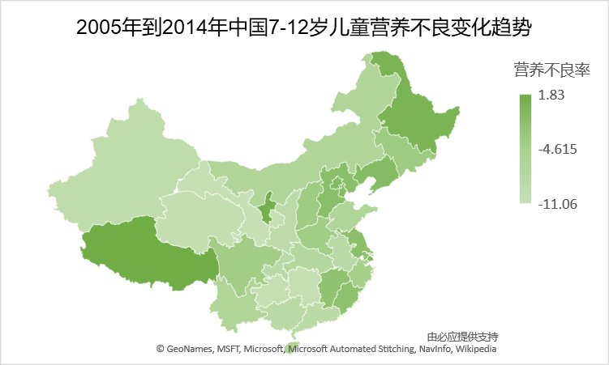

- 2005年到2014年中国7～12岁儿童超重和肥胖变化趋势：
将2014年的超重和肥胖率合计值减去2005年的超重和肥胖率合计值，得出下表中的差值，并制成地图。整体上来看，在这十年间，儿童的超重肥胖率从2005年的13.5%上升到了22.5%。结合1985年到2014年数据发现[20]，中国的儿童肥胖检出率表现为持续增长的流行趋势。从性别角度来看，男孩比女孩发胖趋势稍明显。从城乡划分来看，发现除了北京的城市地区基本保持不变外（西藏的负增长值源于2014年的乡村超重和肥胖率的检出率显示为0），其他所有地区均有不同程度增长，其中乡村普遍比城市增长速度更快。

表 2005到2014中国7～12岁儿童超重和肥胖率增长变化
省名 | 男孩 | 女孩 | 城市 | 乡村 | 合计
北京 | 9.5% | 7.3% | -0.3% | 17.1% | 8.40%
天津 | 10.8% | 8.8% | 3.7% | 16.2% | 9.80%
河北 | 13.3% | 6.0% | 4.4% | 15.0% | 9.77%
山西 | 9.5% | 6.3% | 3.9% | 11.9% | 7.97%
内蒙古 | 15.3% | 12.5% | 12.0% | 15.8% | 13.90%
辽宁 | 9.4% | 6.4% | 4.1% | 11.9% | 7.83%
吉林 | 13.0% | 11.5% | 14.0% | 10.5% | 12.20%
黑龙江 | 3.5% | 3.4% | 1.4% | 5.5% | 3.45%
上海 | 8.5% | 8.8% | 6.8% | 10.5% | 8.67%
江苏 | 5.3% | 1.9% | 0.4% | 6.8% | 3.65%
浙江 | 8.0% | 3.5% | 2.7% | 8.8% | 5.71%
安徽 | 19.7% | 9.3% | 14.3% | 14.7% | 14.48%
福建 | 5.9% | 2.9% | 2.4% | 6.5% | 4.42%
江西 | 13.8% | 6.2% | 13.7% | 6.1% | 9.88%
山东 | 14.5% | 15.0% | 8.8% | 20.7% | 14.66%
河南 | 9.3% | 7.6% | 7.0% | 9.9% | 8.47%
湖北 | 14.8% | 6.1% | 13.0% | 8.0% | 10.47%
湖南 | 11.6% | 7.1% | 6.9% | 12.0% | 9.29%
广东 | 11.7% | 7.5% | 9.1% | 10.1% | 9.62%
广西 | 11.9% | 6.5% | 9.5% | 9.0% | 9.18%
海南 | 1.9% | 0.3% | 0.8% | 4.6% | 0.84%
重庆 | 10.7% | 6.3% | 6.5% | 10.7% | 8.44%
四川 | 9.0% | 5.4% | 6.8% | 7.4% | 7.13%
贵州 | 9.9% | 6.1% | 9.2% | 6.8% | 7.96%
云南 | 12.4% | 7.6% | 7.7% | 12.4% | 10.15%
陕西 | 20.2% | 11.2% | 14.4% | 17.1% | 15.69%
甘肃 | 11.4% | 9.3% | 9.2% | 10.9% | 10.32%
青海 | 9.4% | 3.6% | 8.5% | 4.5% | 6.49%
宁夏 | 7.1% | 5.2% | 7.0% | 5.4% | 6.24%
新疆 | 19.2% | 10.3% | 16.1% | 13.6% | 14.82%
西藏 | 9.4% | 3.4% | 6.4% | -8.7% | 6.41%

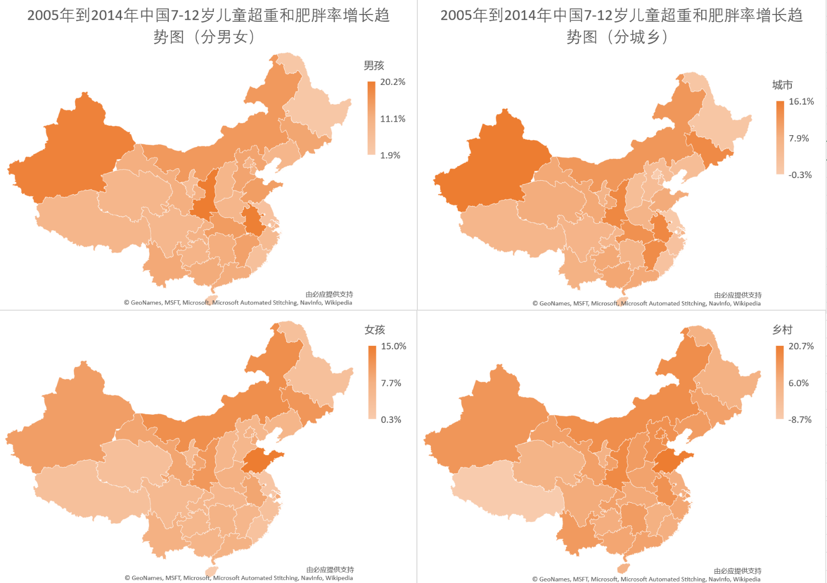

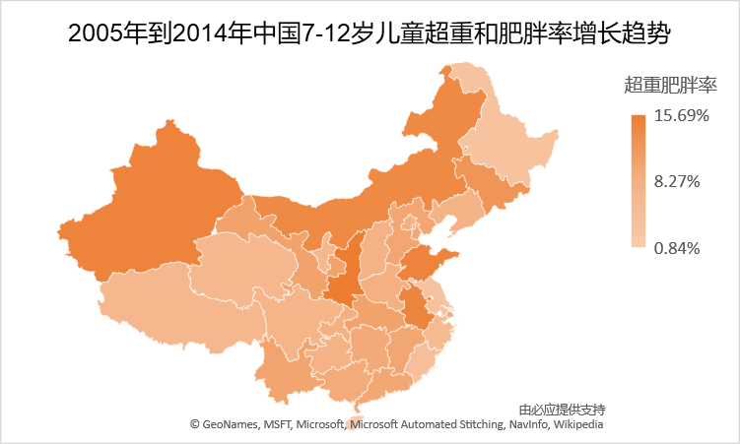

四、多维度比较

（一）儿童营养状况与国民经济状况的比较

1. 超重肥胖与GDP的比较
将2014年中国各省7-12岁儿童超重肥胖率从高到低排序，然后加上对应的各省GDP值或人均GDP值，形成两个双折线图。各省总GDP值和超重肥胖率对应关系不明显，但是各省人均GDP的折线趋势大致随着超重肥胖率的减少而下降。其中GDP折线中的两个峰值分别是江苏和广东，但是超重肥胖率并不是最高的，这可能与当地的饮食习惯和人群的健康素养相关。将超重肥胖率和GDP值绘制成地图后，可以看到区域性的超重肥胖率和GDP对应，比如东部的山东、河北、河北和江苏地区的超重肥胖率较高，该地区GDP也较高，而西南和西北部地区比如西藏、青海和贵州，属于经济欠发达地区，超重肥胖率也较低。

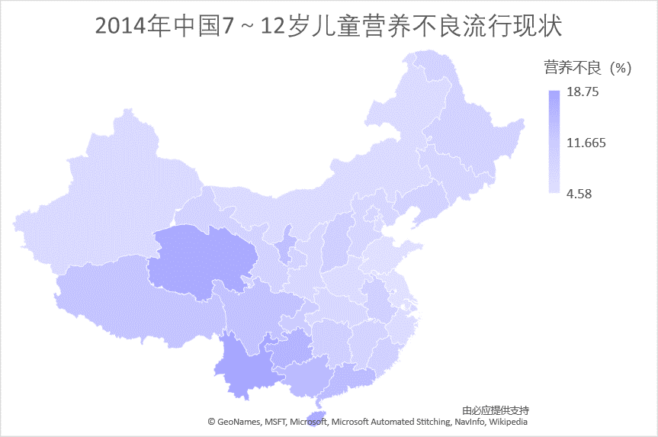
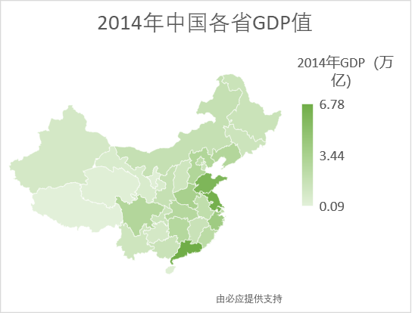
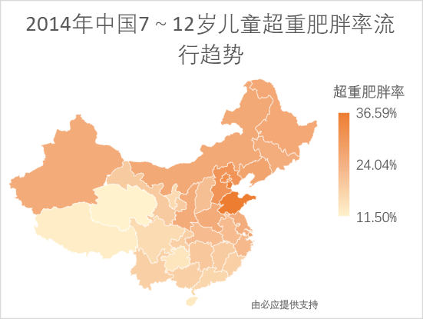
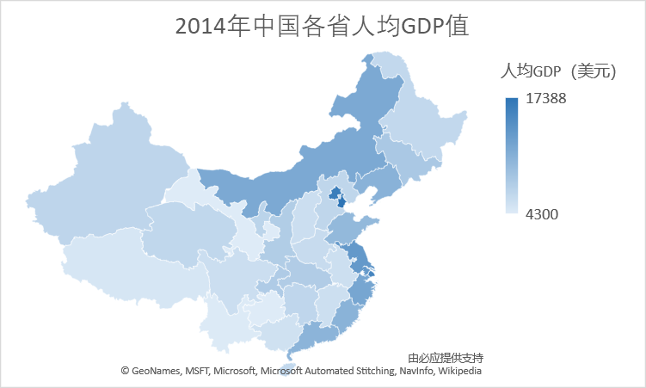

- 营养不良与GDP的比较
将2014年中国各省7-12岁儿童营养不良率从高到低排序，然后加上对应的各省GDP值，形成以上双折线图。整体上来说，营养不良率和GDP没有明显对应关系，但是营养不良率大致随着省人均GDP的折线趋势的上升而降低。其中营养不良率最低的地区从天津到江苏，随着GDP的上升，各省营养不良率逐步降低。GDP折线的峰值广东，其营养不良检出率较高，这可能与当地的饮食习惯和气候条件相关。将超重肥胖率和GDP值绘制成地图后，可以看到区域性的营养不良率和GDP对应，比如东部沿海地区GDP较高，其营养不良检出率普遍较低，而西南地区比如云南、青海、贵州和广西，属于经济欠发达地区，营养不良率最高。

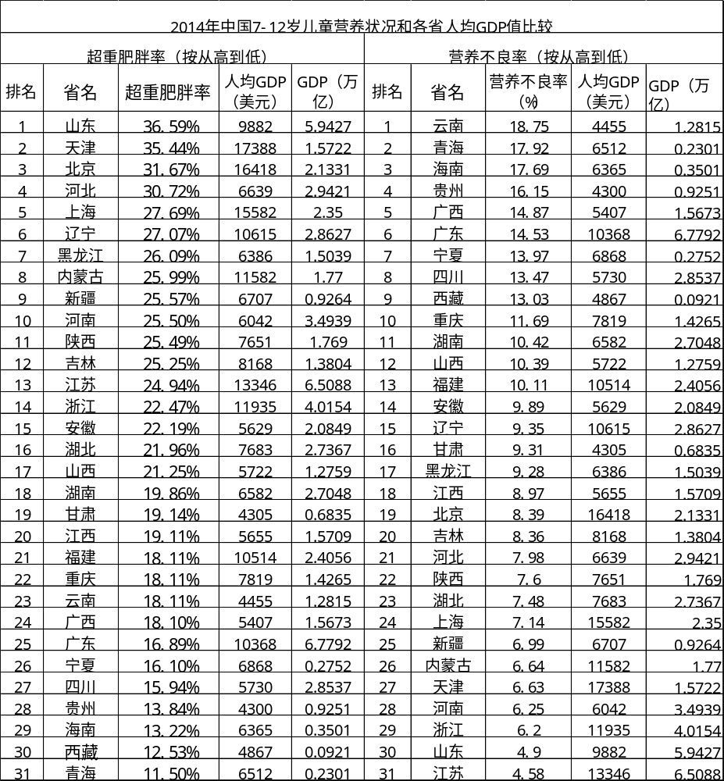

3.2005-2014年中国7～12岁儿童超重肥胖和营养不良与GDP的关系对比
总结2005年，2010年和2014年的7～12岁超重肥胖和营养不良的数据，与对应年份的GDP值进行比较，得出的结论是随着GDP的逐年递增，即经济情况和人民生活不断得到改善，超重肥胖率逐年增加，营养不良率逐年递减。

年份 | 超重 | 肥胖 | 超重肥胖率(%) | 男生营养不良率（%） | 女营养不良率（%） | 营养不良率（%） | GDP（万亿元）
2005年 | 8.3 | 5.2 | 13.5 | 16.1 | 14.6 | 15.4 | 18.7
2010年 | 10.2 | 6.9 | 17.1 | 13.3 | 12.6 | 13.7 | 41.3
2014年 | 12.7 | 9.8 | 22.5 | 10.3 | 10.0 | 10.2 | 64.4

（二）儿童营养状况与居民健康素养的比较
2008年，原卫生部组织开展了第一次全国居民健康素养调查，该调查从2012年开始连续监测。2008年中国居民健康素养平均为8.8%，2015年为10.15%，平均每年增加0.5个百分点。居民素养的持续改善也是与国民经济的不断改善分不开的。7-12岁儿童的超重肥胖率从2005年的13.5%上升到2014年的22.5%,平均每年增加0.9个百分点，营养不良率从05年的15.4%下降到2014年的10.2%，平均每年下降0.5个百分点。
2015年，中国居民健康素养水平为10.15%，有以下特点：城市居民高于农村居民，东部地区高于中西部地区，女性高于男性。2015年7～12岁的超重肥胖和营养不良分布特点是，一般来说，和农村地区比较，城市地区的超重肥胖率较高而营养不良检出率较低；东部地区的超重肥胖率高于中西部地区，而营养不良检测率低于中西部地区，女孩的超重肥胖率和营养不良率均比男孩较低（超重肥胖率女孩为11%，男孩为14%，营养不良率女孩为10%，男孩为10.34%）。儿童营养状况和居民健康素养状况的这几个特点相符，可以推测居民健康素养状况对儿童营养状况有重要影响，积极提升居民健康素养将有益于改善儿童营养状况。

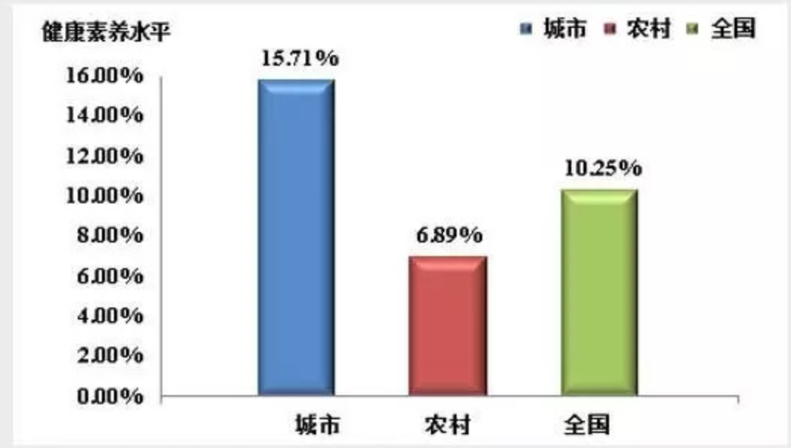
http://www.360doc.com/content/17/0106/15/153907_620516622.shtml

（三）儿童营养状况与成人肥胖状况比较
根据国家统计局和国界卫计委的数据显示，中国人的超重率和肥胖率均不断上升。从1992年到2015年，超重率从13%上升到30%，肥胖率从3%上升到12%。同时中国儿童和青少年的肥胖率也在快速增加，从2002年到2015年，儿童和青少年超重率从4.5%上升到9.6%，肥胖率从2.1%上升到6.4%。根据2015年中国肥胖指数，从地域上来说，北方肥胖指数35%高于南方27%。2017年，中国疾病预防控制中心发布了一份“慢性病及其危险因素检测数据报告”，从数据中可见，全国肥胖率平均值为11.9%，北方地区肥胖率依然高于南方。
就超重肥胖率而言，从2013年的0-5岁儿童，到2014年的7-12岁儿童到2017年的成人流行趋势，展现出来的区域性特点较一致，均为东部高于中部和西部，北方高于南方，其中西部新疆地区从儿童到成人的超重肥胖率均处在较高值。所以可以推测儿童的超重肥胖会对成人的超重肥胖产生重要影响，即儿童时期的超重肥胖会增加成人时的超重肥胖风险。
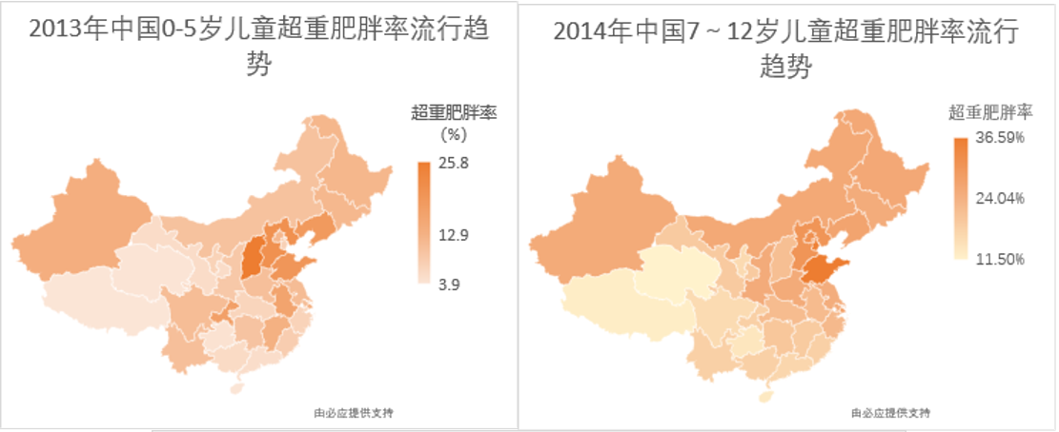
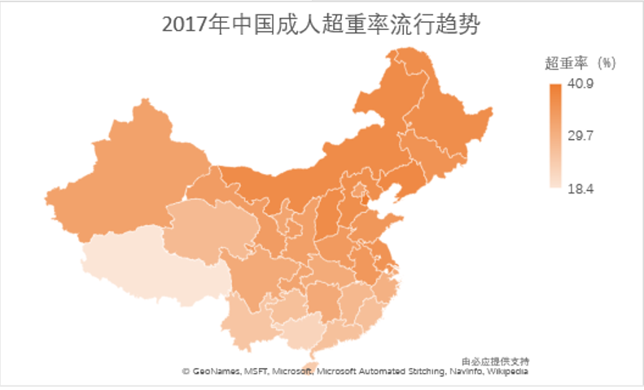

2017年成人超重肥胖率各省情况：

省名 | 超重率（%） | 肥胖率（%）
天津 | 40.9 | 21.2
辽宁 | 38.2 | 17.3
山西 | 37.6 | 18.6
内蒙古 | 37.6 | 19.6
黑龙江 | 37.2 | 19.8
河北 | 37.0 | 22.2
江苏 | 36.1 | 16.8
吉林 | 36.1 | 14.4
山东 | 35.3 | 19.3
安徽 | 35.0 | 13.9
河南 | 34.6 | 17.7
甘肃 | 34.1 | 12.8
陕西 | 33.4 | 13
北京 | 33.4 | 25.9
新疆 | 33.0 | 21.5
重庆 | 32.4 | 11.2
宁夏 | 32.2 | 11.4
湖南 | 31.3 | 17.2
上海 | 31.2 | 11
四川 | 31.2 | 8.8
湖北 | 31.0 | 11.2
全国 | 30.1 | 11.9
浙江 | 29.6 | 10.6
江西 | 28.2 | 9
青海 | 27.6 | 9.3
福建 | 26.6 | 9.4
贵州 | 26.5 | 7.5
广东 | 26.2 | 8.9
云南 | 25.3 | 9.3
海南 | 24.1 | 5.7
广西 | 22.1 | 5.7
西藏 | 18.4 | 6.7

（四）疾病负担比较
由中美两国学者共同参与的全球疾病负担分析项目，并于2015年在《柳叶刀》上发表论文《1990—2013年中国240种疾病别死亡率：2013年全球疾病负担研究的一项省级水平的系统性分析》[21]，全面总结了中国各省的疾病负担。文中数据显示，在1990-2013年，中国的卫生事业有了天翻地覆的改变。在这24年，中国人均GDP由1664元上升至41908元，随着经济的飞速发展，中国人的平均预期寿命足足提高了8.5年，5岁以下儿童的死亡率也从1990年的57‰下降至2013年的13‰。根据各省的疾病谱的变化发现，首要致死原因在1990年有16个省份（地区）为下呼吸道感染或早产，有15个省份（地区）为脑血管病，而到2013年，有27个省份（地区）的脑血管病变为首要致死原因，还有5个地区为心血管病。
总结数据后，文中将中国33个省份（地区）分为五组，疾病负担从轻到重编为1组至5组。上海、天津、北京、浙江、香港和澳门是第一组。在这一组中，死亡率较低，与高收入国家齐平，预期寿命甚至超过了美国和韩国。而西藏、新疆、青海、广西和贵州被分到第五组，这些地区死亡率水平较高，和东南亚低收入国家相仿。根据四种主要肿瘤（胃癌、肺癌、肝癌和食管癌）、慢性阻塞性肺疾病（简称COPD）、脑血管病以及缺血性心脏病造成的死亡率的不同，余下地区被分为三个组。总结各组疾病负担特点如下表：
分组 | 省份 | 疾病负担特点
1 | 上海、天津、北京、浙江、香港和澳门 | 死亡率之低可比肩高收入国家，人均预期寿命超过了美国和韩国
2 | 江苏、海南、广东、福建、湖北和湖南 | 这六个省份有着相对较高的平均预期寿命，心脑血管疾病发病率亦处于低位，但肿瘤和COPD造成的死亡率却较全国平均水平高出不少。
3 | 山东、吉林、辽宁、山西、陕西、河南、安徽、河北、内蒙古、黑龙江和宁夏 | 这些省份的居民预期寿命处于平均水平，缺血性心脏病、脑血管疾病及四种肿瘤造成死亡相对较高
4 | 江西、重庆、云南、甘肃和四川 | 这些地区的预期寿命较平均水平低，而且COPD造成的死亡较高，但心脑血管疾病的死亡率相对较低
5 | 西藏、新疆、青海、广西和贵州 | 死亡率水平和东南亚低收入国家特征相仿。承担着传染性疾病和新生儿疾病的双重包袱，而且脑血管病、交通事故致死以及胃癌等新负担也居高不下。
将各省疾病负担分组制成地图，发现疾病负担重的西部和西南部区域对应儿童营养不良率较高区域，即疾病负担越高的地区，一般儿童营养不良检出率越高。而第一到第三组所在的区域，特别是第三组省份区域与儿童超重和肥胖检出率高的地域重叠度较高，可看出疾病负担的减少却对应着儿童的超重和肥胖率的增加。
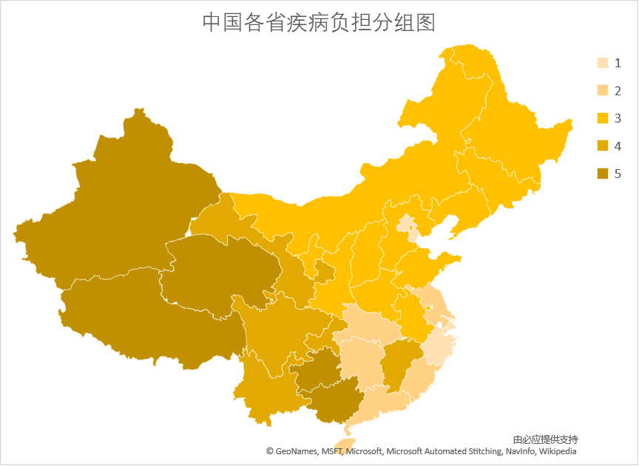

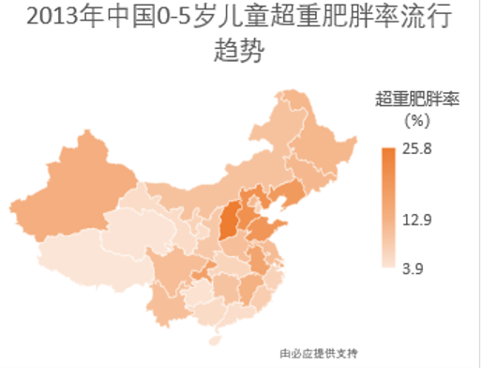

2013年中国0-5岁儿童营养不良流行趋势地图

五、结论

（一）儿童营养不良检出率呈整体下降趋势
近十年来，中国各省6岁以下，7～12岁儿童的营养不良检出率呈整体下降趋势，省份间差异较大，尤其以西南和西北部等经济欠发达的省份下降更为明显，但有部分省份营养不良检出率有所上升，且主要集中在经济较发达省份，这需要我们进一步的关注与警惕。

【趋势小结】
1.2005年至2014年，我国7～12岁儿童营养不良检出率呈持续下降趋势，但总体检出率仍然较高，以消瘦型营养不良为主。
- 生长迟缓和消瘦均有不同程度的下降
- 男女生均有所下降，男孩比女孩的营养不良下降得更多
- 男生营养不良检出率普遍高于女生
- 城市地区营养不良检出率低于农村地区，但农村的营养不良得到了很大改善。
- 城乡差距在缩小，但西部的营养不良的城乡差距比东部地区大。
- 营养不良主要集中在西部地区，特别是西南部，包括青海省、贵州和西藏。沿海地区的海南省和广东省的营养不良检出率也很高
- 在一些地区比如宁夏、北京、河北、和黑龙将的城市地区营养不良率反而增加。

2.2002年至2013年，我国0～5岁儿童营养不良检出率呈持续下降趋势，以生长迟缓营养不良为主。
- 消瘦率有所下降，低体重率和生长迟缓率均下降了一半以上
- 农村地区营养不良检出率高于城市地区
- 东部地区各省份的0～5岁儿童低体重率、生长迟缓率和消瘦率最低，中部地区的省份居中，检出率较高的省份为经济欠发达的西部地区，尤其是广西、贵州、云南三省儿童营养不良率较高。广东省城区的营养不良率尤其是生长迟缓率较高。

【关键信息小结】
1.2002年0～5岁儿童低体重、生长迟缓、消瘦的发生率分别为6.6%，17.5%，2.8%。营养不良现象主要集中在西部地区，包括广西、贵州、四川、云南。广东省儿童营养不良发生率也较高。
- 2013年，我国0～5岁儿童低体重率、生长迟缓率和消瘦率分别为2.5%，8.1%，2.0%。东部地区各省份的0～5岁儿童低体重率、生长迟缓率和消瘦率最低，中部地区的省份居中，检出率较高的省份为经济欠发达的西部地区，尤其是广西、贵州、云南三省儿童营养不良率较高，广东省城区的营养不良率尤其是生长迟缓率较高。
- 3.2013年中国6岁以下儿童贫血患病率为11.6%。在有合计数据的16个省份里，四川，重庆和贵州最高
- 2005年7～12岁儿童的营养不良检出率在乡村高于城市，男生高于女生
2005 年我国各省份7~12 岁儿童营养不良检出率较高,依次以青海、贵州、云南、海南、广西、广东、湖南、甘肃、重庆9 省市最高, 且均在20%以上。
- 2010年中国7～12岁儿童的生长迟缓率、消瘦率和营养不良率分别为1.9%，12.3%和13.7%。营养不良主要集中在西部地区，特别是西南部，包括青海省、贵州和西藏。而且西部的营养不良的城乡差距比东部地区大。沿海地区的海南省和广东省的营养不良检出率也很高，大部分省的营养不良率是农村高于城市，大部分省份的男孩营养不良率高于女孩。
- 2014年中国7~12岁的儿童营养不良检出率为10.19%，其中男孩略高于女孩（10.34% vs.10.04%），乡村高于城市11.26% vs.9.12%。7~12岁小学生营养不良主要以轻度消瘦为主，生长迟缓检出率低。西南地区各省市自治区营养不良检出率较高，东部省市自治区营养不良检出率较低。

（二）儿童超重肥胖检出率呈整体上升趋势
近十年来，中国各省6岁以下，7～12岁儿童的超重肥胖检出率呈整体上升趋势。省份间差异较大，东部省份尤其东北和环渤海地区超重和肥胖率较高，上升速度较快，西部省份尤其是西南地区超重和肥胖率较低，但新疆较高。城市地区检出率普遍高于农村，但有些地区农村的检出率反超城市，并且农村地区的上升速度普遍高于城市，这也体现了农村地区的营养不良不再是单一营养缺乏，也存在营养过剩的双重负担形式。

【趋势小结】
- 2005年至2014年，7～12岁儿童的超重肥胖率从2005年的13.5%上升到了22.5%
- 男生的超重肥胖率要高于女生，男孩比女孩发胖趋势稍明显
- 农村检出率低于城市，但农村比城市增长速度更快
- 超重和肥胖主要集中在东部省会，超重和肥胖流行率呈现从东部到西部逐渐递减的趋势。北方地区普遍高于南方
- 一些经济发达地区的农村地区超重肥胖检出率高于城市，比如浙江
- 2002年至2013年，6岁以下儿童的超重肥胖率从2002年的9.2%上升到了11.5%
- 男童的超重肥胖率要高于女童，男童比女童发胖趋势稍明显
- 农村检出率低于城市，但农村的超重率比城市增长速度更快
- 超重肥胖率集中在环渤海地区，新疆和西南地区检出率也较高

【关键信息小结】
  - 2005年我国7～12岁儿童的超重和肥胖检出率中，男孩高于女孩，城市高于农村，北方地区普遍高于南方
- 2010年中国7～12岁儿童超重和肥胖的检出率为17.1%，其中肥胖率为6.9%。城市的超重和肥胖率普遍高于农村地区，但浙江的城市地区低于乡村地区。其中，天津和河南的超重和肥胖率超过了30%。
- 2002年中国6岁以下儿童超重率为6.5%，城市为7.7%%、农村为5.5%，男童为7.3%，女童为5.5%。6岁以下儿童肥胖率为2.7%，城市和农村均为2.7%，男童和女童分别为3%和2.2%。
- 2013年中国6岁以下儿童超重率为8.4%，城市、农村均为8.4%；男童和女童分别为9.4%和7.2%。2013年中国6岁以下儿童肥胖率3.1%， 城市、农村分别为3.3%和2.9%；男童和女童分别为3.6%和2.5%。在16个同时有城市和农村数据的省份里，河北和重庆的超重肥胖率最高，天津、安徽和云南的城市超重肥胖率均低于农村数值，其余省份城市高于农村。
- 2014年中国7～12岁超重和肥胖检出率为22.5%，男生的超重肥胖率要高于女生。东部省份自治区检出率在城市和农村都普遍较高，而在西部普遍较低。城市的超重肥胖率普遍比农村高，除了北京和山东的农村地区出现了反超城市现象。超重和肥胖率最高的四个省依次为山东，天津，北京和河北，均超过了30%。从地理位置看，超重肥胖率高的地区集中在东北部特别是环渤海地区，并且从东部向西部逐渐减少。

（三）多维度比较

- 各省营养不良率和各省GDP没有明显对应关系，但是营养不良率大致随着省人均GDP的折线趋势的上升而降低。区域性的营养不良率和GDP对应，比如东部沿海地区GDP较高，其营养不良检出率普遍较低，而西南地区比如云南、青海、贵州和广西，属于经济欠发达地区，营养不良率最高。
- 随着GDP的逐年递增，即经济情况和人民生活不断得到改善，超重肥胖率逐年增加，营养不良率逐年递减。
- 儿童营养状况和居民健康素养状况的这几个特点相符，可以推测居民健康素养状况对儿童营养状况有重要影响，积极提升居民健康素养将有益于改善儿童营养状况。
4.就超重肥胖率而言，从2013年的0-5岁儿童，到2014年的7-12岁儿童到2017年的成人流行趋势，展现出来的区域性特点较一致，均为东部高于中部和西部，北方高于南方，其中西部新疆地区从儿童到成人的超重肥胖率均处在较高值。所以可以推测儿童的超重肥胖会对成人的超重肥胖产生重要影响，即儿童时期的超重肥胖会增加成人时的超重肥胖风险。
5.疾病负担越高的地区，一般儿童营养不良检出率越高。疾病负担的减少却对应着儿童的超重和肥胖率的增加

六、讨论

营养缺乏和超重肥胖给儿童带来的近期和远期危害是不可逆转的，近期危害主要表现为体格和智力发育迟缓，患病率和死亡率增加；远期危害主要表现为智力发育滞后，学习和工作能力下降，罹患心血管疾病、糖尿病、高血压等慢性病的风险增加,带来巨大的社会和家庭负担，也会造成经济生产力的持续损失。因此，改善儿童营养和健康状况关系我国未来人口素质、经济社会发展进程和国际竞争力。改革开放以来，我国经济社会快速发展，人民生活水平不断提高，食物供应日益丰富，儿童生长发育水平不断提高，儿童营养不良率持续得到改善，但儿童超重肥胖问题日益凸显，且营养缺乏和超重肥胖均存在显著的地区和城乡差异，改善我国儿童营养状况尚任重道远。
1.儿童营养不良总体趋势符合国家和国际标准，营养过剩需要加大防控力度
研究表明，在营养状况方面，我国在亚洲位于前列，与发达国家相比差距逐渐在缩小，我国营养不良改善情况与全球的趋势一致并处于领先位置[22]。国内和国际标准中的营养不良目标主要针对五岁以下儿童。《中国儿童发展纲要（2011-2020年）》儿童与健康的主要目标之一是2020年将5岁以下儿童低体重率降低到5%以下，生长迟缓率控制在7%以下[23]；根据国民营养计划（2017-2030），目标于2030年，5岁以下儿童生长迟缓率下降至5%以下。2012年世界卫生大会通过《孕产妇和婴幼儿营养全面实施计划》，提出了2025年要实现的六大重要全球营养目标：将生长迟缓的五岁以下儿童数量减少40%；儿童消瘦患病率下降并维持在5%以下。2002年至2013年，我国6岁以内儿童营养不良状况持续减少，低体重率和消瘦率均已经处在较低水平。2013年中国6岁以下儿童低体重率为2.5%，消瘦率为2.0%，生长迟缓率为8.1%，总体上已经满足国家和国际标准。大部分省份0-5岁儿童低体重率在5%以下，广西、贵州和云南三省高于5%；各省0-5岁儿童消瘦率均处于较低水平，但部分省份比如黑龙江和贵州超过了国际标准要求的5%；部分省份0-5岁儿童生长迟缓率还处于较高水平，广西、重庆、四川、贵州和云南等有全省数据的省份0-5岁儿童生长迟缓率均高于7%，生长迟缓率并未得到同步的改善。
对于超重肥胖，根据国民营养计划（2017-2030），2020年主要营养目标包括学生肥胖率上升趋势减缓；目标于2030年学生肥胖率上升趋势得到有效控制。世界卫生大会通过《孕产妇和婴幼儿营养全面实施计划》中的2025年要实现的六大重要全球营养目标之一为儿童超重患病率零增长。2013年中国6岁以下儿童超重率为8.4%，比2002年增加了1.9%，并且在继续增加，早已超过了2017年国际组织统计的5.6%的世界平均水平。7～12岁学生的超重肥胖率从2005年的13.5%上升到了2014年的22.5%，这些数据显示我国的儿童超重肥胖率流行检出率已处于较高水平，我国学生超重肥胖进入全面流行阶段[20]，要达到国内和国际目标还需要加大对儿童超重和肥胖的防控。

2.儿童营养不良和超重肥胖检出率的地区差异依然存在，但逐步减小中
我国儿童营养状况地区差别大[24,25]。从本文2002年至2013年的0-5岁的儿童营养状况数据表看出，我国东部地区各省份的0-5岁儿童低体重率、生长迟缓率和消瘦率最低，中部地区的省份居中，而西部地区各省份营养不良状况最为严重，尤其是广西、贵州、云南三省。赵丽云等的研究结果表明[25]，2006年我国东部地区5 岁以下儿童营养不良率最低，而西部地区最高，与本文中结果一致。2002年0～5岁儿童低体重、生长迟缓、消瘦的的发生率，最低省和最高省份差距有几十倍之多，比如生长迟缓率上海为0.8%而贵州为41.5%，有13个省份超过了20%。2013年在已有的省份合计数据中，生长迟缓率只有云南超过了20%，地区间差距在逐渐缩小。
7～12岁儿童营养不良检出率也存在各省份间差异较大的问题。2005年我国7～12岁儿童营养不良检出率超过20%的省份多集中在西南和西北经济欠发达的地区，2010年由9省份减少至5省份，2014年则所有省份均低于20%，但营养不良检出率超过13%的省份也多集中在西南和西北地区。从2005年到2014年我国营养不良检出率在10%以下的省份主要集中在东部和北部经济较为发达的地区，数量上从2005年的7省份增加至2014年的18省份，反应我国7~12岁学生营养不良在各个地区均呈现不同程度的改善。在经济发达的东部和北部地区部分省份营养不良呈现较低的流行趋势，在经济欠发达的西南和西北地区部分省份呈现较高的流行状况，这与国内学者对西南地区营养状况调查结果一致[26]。
儿童的超重肥胖检出率较高的集中地正好是营养不良的低洼地区。近十年来，中国各省6岁以下，7～12岁儿童的超重肥胖检出率呈整体上升趋势。省份间差异较大，2013年中国0～5岁儿童分省合计的超重率在3.3%-14.3%之间,肥胖率在0.6%-9.7%之间；2014年中国7～12儿童分省超重率在7.6%（青海）和17.4%（山东）之间，肥胖率在3.9%（青海）和19.7%（天津）之间。东部省份尤其东北和环渤海地区超重和肥胖率较高，上升速度较快，西部省份尤其是西南地区超重和肥胖率较低，但新疆较高。
这在另一方面也反映出我国社会经济发展的不平衡对儿童营养状况的影响。但近些年来，西部地区儿童营养不良状况改善较为明显，这可能与我国不断的在西部地区开展重点营养改善计划和对西部地区投入加大有关。超重肥胖在东部和中部经济发达地区的流行以及在西部地区的逐渐升高的趋势，也需要得到重视并与改善营养不良问题一起进行综合干预。
3.城乡差距在缩小，农村儿童营养不良率仍显著高于城市，超重肥胖率开始反超城市
由于我国地域辽阔，各地区自然条件、经济、社会、文化均存在巨大差异，部分地区城乡经济发展极不平衡。《中国0～6岁儿童营养发展报告》指出在1990-2010年，我国5岁以下儿童营养状况一直存在显著的城乡差异，农村儿童低体重率和生长迟缓率约为城市的3～4倍[27]。随着经济的发展，我国农村儿童营养状况虽然得到很大的改善，经济发达省份农村与城市的儿童营养不良率差值很小，但在经济欠发达的省份农村儿童营养不良率仍较高。低体重率和消瘦率在东部地区和中部地区各省份并无明显城乡差异，在西部地区存在显著城乡差异，而生长迟缓率在所有地区都存在显著的城乡差异。2013年广西、重庆、贵州和云南农村0-5岁儿童生长迟缓率是城市的4-10倍，均高于10%，应该引起特别重视。就超重肥胖而言，虽然2013年中国0-5岁儿童在各省份的抽样区域不同，但是依然能看到中国城市和农村0-5岁儿童超重率、肥胖率存在着区域间的不平衡。在16个同时有城市调查点和农村调查点的省份中，可以看到大多数城市地区儿童超重率、肥胖率高于农村，与其他人群的超重肥胖特点平行；但是发现少数农村高于城市的现象，这是因为有的儿童身高不能达标，是生长迟缓的同时也是超重或肥胖[28-29]，对于这种假性超重/肥胖儿童的研究和合理干预不容忽视。
对于7～12岁儿童，有部分位于经济发达地区的省份营养不良检出率有所上升，特别是城市地区检出率高于农村地区，这可能与学生的膳食结构变化有关，这值得关注和警惕。这个趋势也与发达国家比如美国相似，在1971-1974年美国的低体重率在农村普遍高于城市，但是在1988年后却是城市的流行率开始超过农村。目前农村超重肥胖率在城市地区普遍比农村地区高，但这一差距逐渐缩小。值得关注的是，在一些经济发达地区，农村地区的超重肥胖率反而高于城市地区，并且上升趋势较快。数据统计发现，农村地区的额外体重增加的分布比城市地区更广，这也表示超重和肥胖负担将逐步从经济发达地区转向经济欠发达地区[30]。2011年的中国营养与健康调查中发现总能量摄入以及肉和肉制品摄入的城乡差距并不明显，这表明城市和农村的膳食模式变得越来越相似，这可能可以解释超重肥胖率的城乡差距减少以及有农村高于城市的原因[31]。
营养不良得到持续改善，以及营养缺乏和超重肥胖在城乡差距的逐渐缩小原因主要有几点：一是经济的持续发展极大地推动了儿童营养改善，家庭收入的增加让家庭能够在加强儿童营养方面花费更多。恩格尔系数表示食物消费占家庭收入的比例，也用来衡量人民生活水平，比例数据从2010年城市和农村分别为41.1%和35.7%，到2014年城乡差距进一步缩小分别为41.0%和37.1%[32]；二是国家启动的一系列营养改善项目和标准政策的颁布起到了重要作用，比如1998年的国家标准颁布——学生营养午餐营养供给量(WS/T 100-1998)，2006年起对农村义务教育阶段的学生免收学杂费，2011年11月国家启动了实施农村义务教育学生营养改善计划，这些都帮助改善儿童营养并且促进城乡差距的缩小；三是新的农村合作医疗保障体系和农村社会保障体系也为农村家庭减轻了经济负担[33];四是环境因素和饮食模式的变化，近十年的追踪研究发现中国饮食模式从富含高碳水化合物食物向高脂肪、高能量食物转变，特别是在中低收入人群[34]。

七、项目产出和未来工作展望
（一）项目产出：
- 项目总结报告（包含所有数据）
- 系列地图（见附件）
- 微信小程序
- 六篇论文发表

（二）项目未来工作展望：
- 继续利用两个全国调查的数据绘制新的官方全国儿童营养地图；增加利用微信小程序搜集到的由用户输入的数据来绘制全国儿童营养地图。
- 收集数据时，细化儿童年龄划分。建议以每一岁为划分标准，将数据细化，并保留原始数据，方便其他项目按需求合并分析数据。
- 在未来统计项目中，将数据按照性别以及城乡两个标准进行划分，提供更详细的信息。
- 建议缺少省级文献的省份加强儿童营养情况调查工作，并加强该省各个城市之间的工作沟通和数据分享，更高效的进行数据收集和统计，避免省级工作与市级工作重复。
- 利用儿童营养地图的发布和传播，为相关儿童营养政策提供依据，为相关儿童营养改善项目提供有针对性的措施。
- 让更多的人关注儿童营养问题，投入到儿童营养改善计划中。

- 未来儿童营养改善工作建议
1. 将儿童营养缺乏和肥胖防控融入所有政策。在制定经济社会发展的各项政策时，把健康放至优先位置，关注儿童营养问题并贯彻到政策制定、实施、分析和评估的全过程。
2. 建立政府主导、多部门合作、全社会共同参与的工作机制。政府应对儿童营养缺乏和肥胖防控相关政策的制定及实施督导负根本责任，掌握主动权、监控权与管理权。学校是防控儿童营养缺乏和超重肥胖的主战场，在培养儿童健康生活方式方面发挥关键作用。家长应以身作则、通过言传身教为孩子做健康生活方式的典范，引导、支持、监督和鼓励孩子养成健康的生活方式。社区应营造有利于儿童营养问题防控的支持环境，提供安全的游戏和锻炼场地。企业、媒体、学术机构等应充分发挥正面引导和推动作用。
3. 完善国家儿童营养监测系统，增加不同地区的调查点，特别是健全国家儿童肥胖监测系统，把儿童肥胖监测纳入到国家现有的相关监测系统中。
4. 针对农村和城市，开展系列营养科普宣教活动，比如0～2岁婴幼儿喂养，普及营养缺乏和超重肥胖的危害知识等；
5. 开展儿童肥胖的三级预防，即面向全人群的普遍性预防、指向肥胖“易感环境”群体的针对性预防和精准定向超重或肥胖个体的综合性预防。
6. 加大科研投入，深入、系统地开展儿童营养缺乏和肥胖相关研究。设置儿童重大研究专项，加强我国儿童肥胖相关的基础研究和应用研究，以信息、生物和医学科技融合发展为引领，推进儿童肥胖的发病机制、影响因素、经济负担、预防干预策略、治疗康复等相关研究，重点突破预防控制儿童肥胖的关键技术。[35]
儿童时期是生长发育的重要阶段，也是行为和生活方式形成的关键时期，在这个阶段培养儿童健康的行为和生活方式对肥胖和其他慢性病的预防都至关重要。我们应广泛倡导儿童营养改善项目和活动，在生命早期为“健康中国2030”目标的实现打下坚实的健康基础。

附件：中国儿童营养地图
0～5岁
2002年中国0～5岁儿童消瘦流行现状
2002年中国0～5岁儿童低体重流行现状
2002年中国0～5岁儿童生长迟缓流行现状

2013年中国0～5岁儿童消瘦流行现状（分城乡，合计）
2013年中国0～5岁儿童低体重流行现状（分城乡，合计）
2013年中国0～5岁儿童生长迟缓流行现状（分城乡，合计）
2013年中国0～5岁儿童贫血流行现状（分城乡，合计）
2013年中国0～5岁儿童超重流行现状（分城乡，合计）
2013年中国0～5岁儿童肥胖流行现状（分城乡，合计）

7～12岁
2005年中国7～12岁儿童消瘦流行现状（分男女，城乡）
2005年中国7～12岁儿童生长迟缓流行现状（分男女，城乡）
2005年中国7～12岁儿童营养不良流行现状（分男女，城乡，合计）
2005年中国7～12岁儿童超重流行现状（分男女，城乡）
2005年中国7～12岁儿童肥胖流行现状（分男女，城乡）
2005年中国7～12岁儿童消瘦流行现状（分男女，城乡）

2010年中国7～12岁儿童生长迟缓流行现状（分男女，城乡）
2010年中国7～12岁儿童消瘦流行现状（分男女，城乡）
2010年中国7～12岁儿童营养不良流行现状（分男女，城乡，合计）
2010年中国7～12岁儿童超重流行现状（分男女，城乡）
2010年中国7～12岁儿童肥胖流行现状（分男女，城乡）
2010年中国7～12岁儿童超重和肥胖流行现状（合计）

2014年中国7～12岁儿童消瘦流行现状（分男女，城乡，合计）
2014年中国7～12岁儿童生长迟缓流行现状（分男女，城乡，合计）
2014年中国7～12岁儿童超重流行现状（分男女，城乡，合计）
2014年中国7～12岁儿童肥胖流行现状（分男女，城乡，合计）

变化趋势图
2005到2014中国7～12岁儿童营养不良率变化趋势（分男女，城乡，合计）
2005年到2014年中国7～12岁儿童超重和肥胖变化趋势（分男女，城乡，合计）

多维度比较
2014年中国各省GDP值
2014年中国各省人均GDP值
2017年中国成人超重率流行现状
中国各省疾病负担图

参考书目
1. Joint Child Malnutrition Estimates 2018, UNICEF-WHO-The World Bank Group.
2．WHA65.6 孕产妇和婴幼儿营养全面实施计划，世界卫生组织，2012
3. 国家卫生计生委疾病预防控制局. 中国居民营养与慢性病状况报告（2015）[M]. 北京: 人民卫生出版社, 2015.
4. “十三五”卫生与健康规划, 国务院, 2017.
5. 2030年可持续发展议程
6. 2016-2025 年联合国营养行动十年工作计划
7. 《“健康中国2030”规划纲要》, 中共中央国务院, Editor. 2016.
8. 国民营养计划（2017—2030年）, 国务院办公厅, Editor. 2017.
10. WHO Expert Committee on Physical Status : the Use and Interpretation of Anthropometry (1993 : Geneva, S., Physical status : the use of and interpretation of anthropometry , report of a WHO expert committee. 1995.
11. http:www.who.int/childgrowth/standards/en/
12. http:www.who.int/growthref/en/
13. WHA Global Nutrition Targets 2025: Anaemia Policy Brief
14. Ji C Y. Working Group on Obesity in China (WGOC). Report on childhood obesity in China (4) prevalence and trends of overweight and obesity in Chinese urban school-age children and adolescents, 1985–2000[J]. Biomedical & Environmental Sciences, 2007, 20(1):1-10.
15.中华人民共和国国家卫生和计划生育委员会.《学龄儿童青少年营养不良筛查》（WS/T456-2014）[S].[2014-07-04]
16.中国学生体质与健康研究组. 2010年中国学生体质与健康调研报告[M]. 北京：高等教育出版社,2012.
17.中国学生体质与健康研究组. 2005年中国学生体质与健康调研报告[M]. 北京：高等教育出版社,2007.
18. 中国学生体质与健康研究组. 2010年中国学生体质与健康调研报告[M]. 北京：高等教育出版社,2012.
19.董彦会,王政和,杨招庚, 等.2005年至2014年中国7~18岁儿童青少年营养不良流行现状及趋势变化分析[J].北京大学学报（医学版）,2017,(3):424-432.

20. 王烁, 董彦会, 王政和, 邹志勇, & 马军. (2017). 1985—2014年中国7~18岁学生超重与肥胖流行趋势. 中华预防医学杂志, 51(4), 300-305.
21.Maigeng Zhou., et al. (2015). Cause-specific mortality for 240 causes in China during 1990-2013: a systematic subnational analysis for the Global Burden of Disease Study 2013. The Lancet.DOI: http://dx.doi.org/10.1016/S0140-6736(15)00551-6
22. 李廷玉.中国儿童营养面临的双重负担-营养不良和超重肥胖[J].中国实用儿科杂志，2015，30：881-883.
23. 《中国儿童发展纲要（2011-2020年）》
24. 王玉英, 陈春明, 何武. 中国儿童营养状况15年变化分析——应用2006世界卫生组织儿童生长标准评价中国儿童营养状况[J]. 卫生研究, 2007, 36(2): 203-206.
25. 赵丽云, 于冬梅, 刘爱东. 2006年中国儿童与孕产妇营养健康状况调查结果分析[J]. 卫生研究, 2008, 37(1): 65-67.
26. Li P, Yang F, Xiong F, et al. Nutritional status and risk factors of overweight and obesity for children aged 9-15 years in Chengdu, Southwest China[J]. BMC Public Health,2012,12:636.
27.中华人民共和国卫生部. 中国0～6 岁儿童营养发展报告（节录）[J]. 营养学报, 2013, 35(1): 1-4.
28. LC Fernald, LM Neufeld. Overweight with concurrent stunting in very young children from rural Mexico: prevalence and associated factors [J]. European J. of Clinical Nutrition. 2007, 61:623-632
29. Popkin BM, Richards MK, Montiero CA. Stunting is associated with overweight in children of four nations that are undergoing the nutrition transition. J Nutr. 1996,126(12):3009-16
30. Zhang YX, Wang ZX, Zhao JS, Chu ZH. Prevalence of Overweight and Obesity
among Children and Adolescents in Shandong, China: Urban-Rural Disparity. J Trop Pediatr 2016; 62: 293-300.
31. Zhang J, Wang D, Eldridge AL, et al. Urban-Rural Disparities in Energy Intake and Contribution of Fat and Animal Source Foods in Chinese Children Aged 4-17 Years. Nutrients 2017; 9: pii: e526.
32. National Bureau of Statistics of China. 6-4 Per Capita Annual Income and Engel’s Coefficient of Urban and Rural Households. 2014 [Web page].
http://www.stats.gov.cn/tjsj/ndsj/2014/zk/html/Z0604e.htm. Accessed October 31,2015.
33. Babiarz KS, Miller G, Yi H et al. (2010) New evidence on the impact of China's New Rural Cooperative Medical Scheme and its implications for rural primary healthcare: multivariate difference-in-difference analysis. BMJ 341, c5617.
34. Du S, Mroz TA, Zhai F, Popkin BM. Rapid income growth adversely affects diet
quality in China—particularly for the poor! Social Science & Medicine 2004; 59:
1505-1515.
35. 《中国儿童肥胖报告》

